МИНИСТЕРСТВО ОБРАЗОВАНИЯ РЕСПУБЛИКИ БЕЛАРУСЬ  
Учреждение образования «БЕЛОРУССКИЙ ГОСУДАРСТВЕННЫЙ   
ТЕХНОЛОГИЧЕСКИЙ УНИВЕРСИТЕТ»

Факультет Информационных технологий

Кафедра Информационных систем и технологий

Специальность 6-05-0612-01 Программная инженерия

**ПОЯСНИТЕЛЬНАЯ ЗАПИСКА КУРСОВОГО ПРОЕКТА**

по дисциплине «Компьютерные языки разметки»

Тема: Web-сайт «Интернет-магазин книг»

**Исполнитель**

студент 1 курса 8 группы ________________ В. К. Лужецкий

подпись, дата

**Руководитель**

ассистент ______________ В. С. Кантарович

должность, учен. степень, ученое звание подпись, дата

Допущен к защите ________________________________ _______________

_________________________________ _______________

_________________________________ _______________

дата, подпись

Курсовой проект защищен с оценкой

Руководитель _________________ _______ В.С. Кантарович

подпись дата инициалы и фамилия

**Содержание**

|  |  |
| --- | --- |
| Введение | 5 |
| 1. Постановка задачи | 6 |
| 1.1. Обзор аналогичных решений | 6 |
| 1.2. Техническое задание | 8 |
| 1.3. Выбор средств реализации программного продукта | 9 |
| 1.4. Постановка задачи | 9 |
| 1.5. Вывод  2. Проектирование страниц веб-сайта | 9  10 |
| 2.1. Выбор стилевого оформления | 10 |
| 2.2. Выбор шрифтового оформления | 10 |
| 2.3. Разработка логотипа | 10 |
| 2.4. Разработка пользовательских элементов | 11 |
| 2.5. Разработка спецэффектов | 12 |
| 2.6. Выводы | 13 |
| 3. Реализация структуры веб-сайта | 14 |
| 3.1. Структура HTML-документа | 14 |
| 3.2. Добавление таблиц стилей SCSS и CSS | 16 |
| 3.3. Использование стандартов XML (SVG) | 17 |
| 3.4. Использование JS | 18 |
| 3.5. Выводы | 20 |
| 4. Тестирование веб-сайта | 21 |
| 4.1. Адаптивный дизайн веб-сайта | 21 |
| 4.2. Кроссбраузерность веб-сайта | 23 |
| 4.3. Руководство пользователя | 23 |
| 4.4. Выводы | 25 |
| Заключение | 26 |
| Список использованных литературных источников | 27 |
| Приложение А Прототипы веб-страниц | 28 |
| Приложение Б Макет структуры веб-сайта | 31 |
| Приложение В Листинг НТML-документа | 33 |
| Приложение Г Листинг SCSS и CSS | 41 |
| Приложение Д Листинг Адаптивность | 48 |
| Приложение Е Листинг XML-файлов | 58 |
| Приложение Ж Листинг JavaScript | 60 |
| Приложение З Листинг SVG | 62 |
|  |  |
|  |  |

**Введение**

Современным компаниям сейчас необходимо наличие собственного веб-сайта, чтобы эффективно привлекать потенциальных покупателей. В сфере онлайн-торговли веб-сайт является важным инструментом для выделения компании среди конкурентов и привлечения целевой аудитории к ее продуктам.

Покупатели стремятся найти удобные способы приобретения товаров, и веб-сайт предоставляет отличную возможность продемонстрировать простоту и удобство процесса покупки. Он позволяет предоставить покупателям полную информацию о товарах, их характеристиках, ценах, а также дает возможность совершать покупки в любое удобное время, не выходя из дома.

Интернет-магазин предоставляют широкий выбор книг различных жанров и авторов, позволяя покупателям легко находить и исследовать разнообразие литературных произведений. Благодаря удобной навигации и категоризации книг, посетители веб-сайта могут быстро находить интересующие их книги, а также открывать новые произведения.

Целью данного проекта является разработка интернет-магазина книг с использованием современных технологий, таких как HTML5 и Scss/CSS3. В ходе работы над проектом необходимо выполнить ряд задач:

1) создание макета веб-сайта

2) создание прототипов веб-страниц

3) создание адаптивного дизайна

4) проверка работы веб-сайта на различных устройствах

**1. Постановка задачи**

**1.1 Обзор аналогичных решений.**

Сейчас в каждой отрасли нельзя обойтись без веб-сайта. Благодаря нему можно в любой точке мира совершить покупку или просмотреть информацию об интересующем товаре. Читателю необходимо предоставить уникальный контент, чтобы веб-сайт запомнился. Примером таких веб-сайтов являются Oz, Эксмо, chitatel.

Первым рассматривается проект «Oz». Веб-сайт Oz уникален в своём роде из-за ярких и запоминающихся цветов. Он выполнен в бело-оранжевых тонах, которые дают данному веб-сайту узнаваемость. Макет веб-сайта представлен на рисунке 1.1.

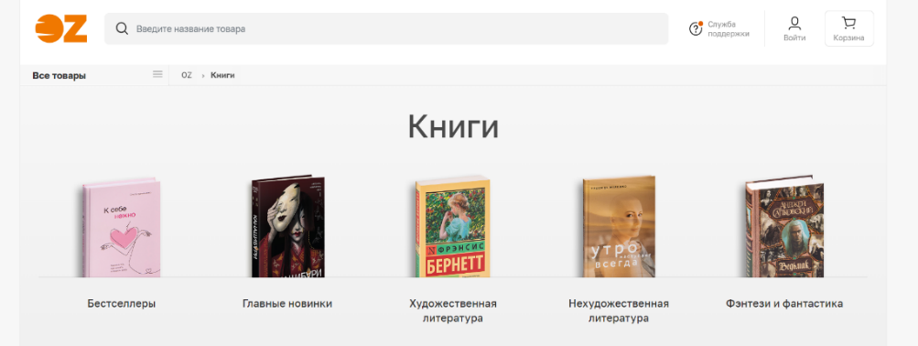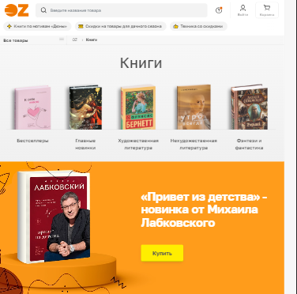

а б

а – desktop версия, б – mobile версия

Рисунок 1.1 – Окно главного каталога веб-сайта «OZ»

Стоит отметит, что веб-сайт имеет нестандартную сортировку. Это меню выполнено в виде полки с книгами, что делает веб-сайт более интересным для просмотра потенциального клиента. На странице товара вы найдете обширную информацию о книге, которая поможет вам принять решение о покупке. В центре внимания находится заглавие книги с большим шрифтом, привлекающим взгляд, и яркой обложкой. Рядом с обложкой расположена информация об авторе а также отзывы клиентов.

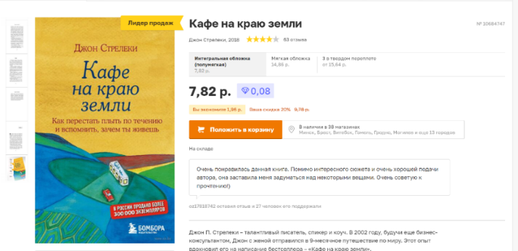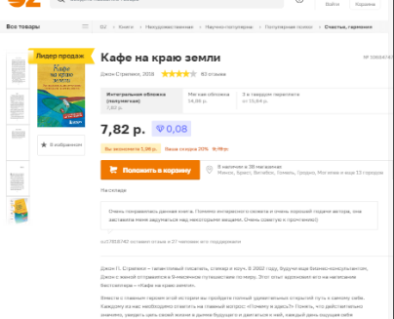

а б

а – desktop версия, б – mobile версия

Рисунок 1.2 – Окно товара веб-сайта «OZ»

Достоинствами данного веб-сайта являются стильное оформление и широкий ассортимент книг, удобная система поиска и фильтрации позволяет пользователям легко находить интересующие их книги, предоставление подробной информации о каждой книге, включая описание, обложку и цену, облегчает процесс выбора товара, адаптивность для мобильных устройств повышают удобство использования веб-сайта.

Недостатками веб-сайта являются неудобность и неразличимость мобильной версии веб-сайта.

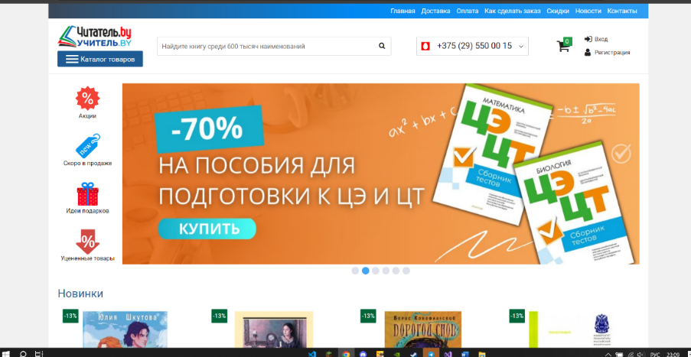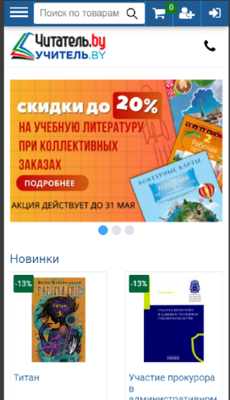

а б

а – desktop версия, б – mobile версия

Рисунок 1.3 – Окно главного каталога веб-сайта «Chitatel»

Вторым рассматривается проект «Chitatel». Веб-сайт Chitatel прост в понимании и удобен в пользовании. Дизайн веб-сайта в сине-белых тонах создает приятную атмосферу и обеспечивает легкость восприятия контента. Это позволяет читателям сосредоточиться на книжных предложениях и информации о товарах, не отвлекаясь на яркие цветовые акценты или излишнюю сложность дизайна. Макет веб-сайта представлен на рисунке 1.3

Вся навигация на веб-сайте "Chitatel" организована логично и интуитивно понятно. Главное меню расположено на видном месте и содержит все необходимые разделы. Это позволяет пользователям быстро и легко находить нужную информацию и перемещаться по веб-сайту без лишних усилий.

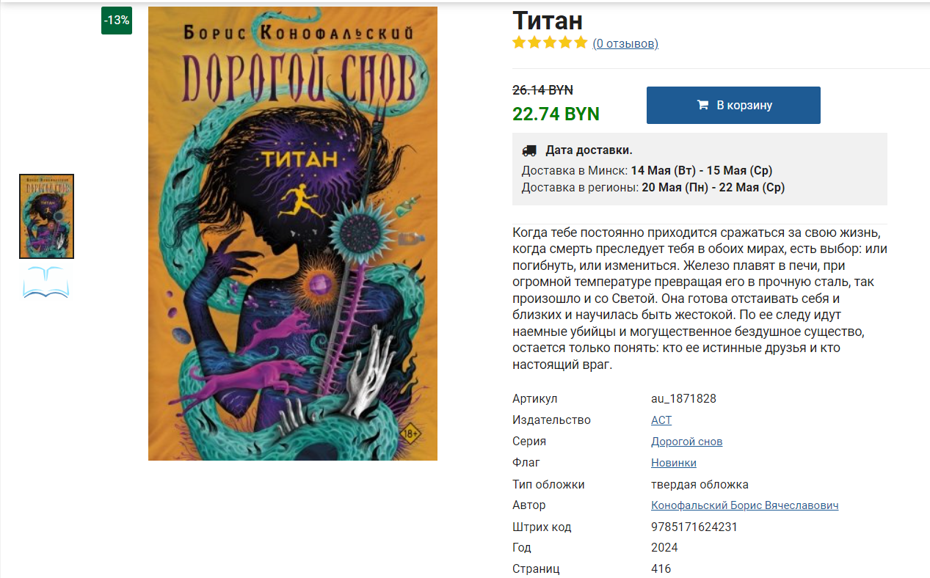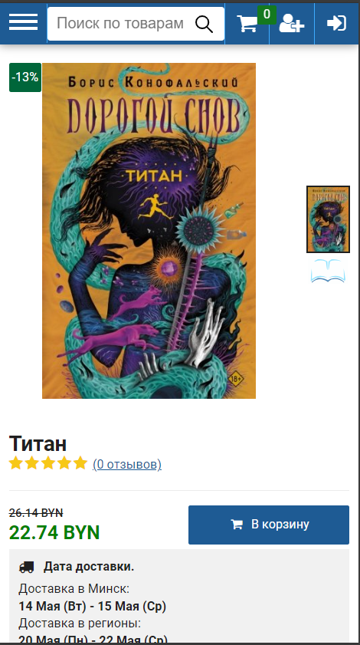

а б

а – desktop версия, б – mobile версия

Рисунок 1.4 – Окно товара веб-сайта «Chitatel»

На странице товара веб-сайта "Chitatel" вы найдете удобное и информативное представление о книге. Главным элементом страницы является обложка книги, которая расположена слева. Справа от обложки находится краткий сюжет, который представляет основную идею и содержание книги. Этот краткий сюжет помогает вам быстро оценить, насколько интересна данная книга и соответствует ли она вашим предпочтениям. Он содержит достаточно информации, чтобы вызвать интерес, но при этом достаточно краток, чтобы не раскрывать сюжет полностью и не снизить интригу.

Третьим рассматриваемым проектом среди конкурентов является «Эксмо». Веб-сайт Эксмо представлен на рисунке 1.5. Он выполнен в белом и бордовом цвете.

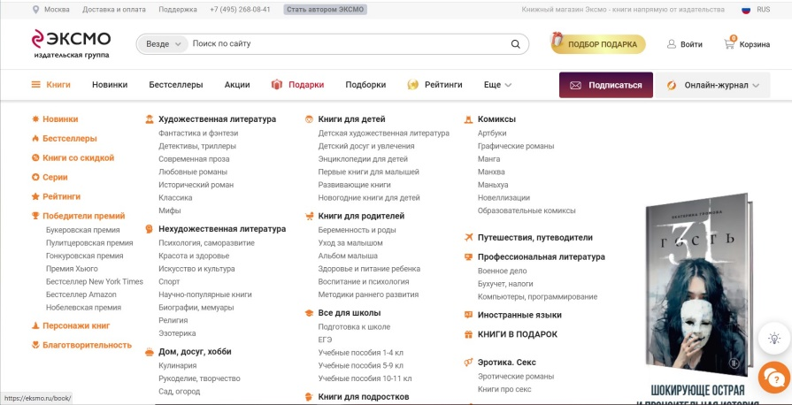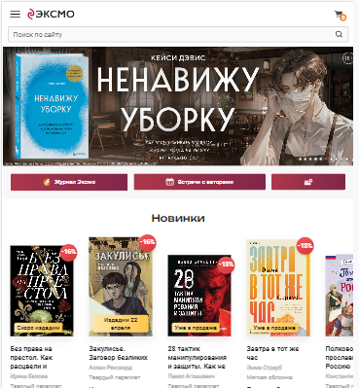

а б

а – desktop версия, б – mobile версия

Рисунок 1.5 – Окно каталога веб-сайта «Эксмо»

При открытии веб-сайта мы сразу видим все разделы, которые могут нас заинтересовать. Огромный выбор сортировки позволяет пользователю точно и быстро сформировать узкий круг, интересующих пользователя книг.

В целом, все три веб-сайта предлагают удобные и информативные решения для покупки книг онлайн. "Oz" выделяется яркими цветами, что даёт ему узнаваемость, "Chitatel" - интуитивно понятный и удобный в использования, а " Эксмо" - широким ассортиментом книг и информативностью страниц товаров.

**1.2. Технические задание**

Необходимо разработать веб-сайт, который будет состоять из пяти страниц, предоставляющих информацию о компании и её товарах, с упором на актуальную информацию о продаже книжных изданий.

Цель веб-сайта - предоставить информацию о компании и её услугах, с акцентом на актуальную информацию о продаже книг. Веб-сайт будет представлять каждый товар с его особенностями и ценой, а также с фотографией продукции, чтобы пользователи могли выбрать подходящую книгу и оформить заказ онлайн. Дизайн веб-сайта будет современным и привлекательным, чтобы привлечь целевую аудиторию и обеспечить приятный пользовательский опыт.

Ключевыми элементами всех страниц будет header с навигационными ссылками, а также footer с контактными данными для того, чтобы пользователи в будущем могли связаться с администрацией в случае возникновения вопросов или проблем.

Главная страница будет содержать слайдер, для удобного выбора книг, бестселлеры, чтобы быстрее определиться с покупкой, а также карту, если покупатель хочет купить в оффлайне книжное изделие.

Страница с сортировкой по авторам представляет из себя удобное меню для пользователя, если он предпочитает произведения конкретных писателей.

Каталог является расширенной версией бестселлеров, так как содержит все книжные издания.

Четвёртая страница будет представлять из себя форму продукта, где пользователь будет покупать книгу.

Пятая страница является страницей ошибки, на которую пользователь будет перенаправляться в случае сбоя работы веб-сайта.

Адаптивность веб-сайта будет обеспечена для персональных компьютеров (ширина более 1000px), а также будет предусмотрена версия для мобильных устройств (ширина до 750px). Макет страниц веб-сайта будет разработан в онлайн-редакторе Figma с учетом всех требований.

**1.3. Выбор средств реализации программного продукта**

Для реализации программного продукта были использованы следующие приложения: Visual Studio Code для написания кода веб-страницы, Figma для создания макета и прототипа веб-ресурса. Для внешнего описания веб-сайта использовались Scss/CSS3 для описания, XML для хранения информации об товаре. Для реализации функций использовался JavaScript.

**1.4. Постановка задач программного продукта**

После выполнение курсового проекта будет разработан веб-сайт для интернет-магазина книг. На нем пользователь сможет ознакомиться с ассортиментом книжного магазина, а также сможет заказать товар.

**1.5. Вывод**

Главная задача данного веб-сайта – это ознакомить потенциального клиента с интернет-магазином, а также убедить его приобрести продукцию. Для создания хорошего веб-сайта для интернет-магазина книг, нужно создать дизайн, который привлечёт внимание большей аудитории.

**2. Проектирование страниц веб-сайта**

**2.1. Выбор стилевого оформления**

Необходимо иметь запоминающийся и приятный для глаза цветовой фон, чтобы пользователю было комфортно находиться на нашем сайте.

Стиль дизайна сайта – это самое первое на что пользователь обращает внимание. В зависимости от дизайна сайта, пользователь делает выбор в сторону вашей продукции или конкурентов.

Первый аспект – это композиционное решение. Меню навигации будет размещаться на верхней части сайта для удобства пользователей. Прокрутка страницы будет вертикальной.

Второй аспект – это цветовая схема. Корректный выбор цветовой схемы для сайта магазина книг может в значительной степени повлиять на восприятие и настроение посетителей. При выборе цветовой гаммы учитываем цвета, связанные с нашим интернет-магазином. Основные цвета сайта: #9A8F7A, #d0c9c9bd, #343434cf.

**2.2. Выбор шрифтового оформления**

Выбор гарнитуры и размера влияет на восприятие дизайна также, как и «красивой картинки». На сайте будут использованы два шрифта: Montserrat, Titillium Web. Шрифты скачены с Google Fonts.

Шрифты будут подключены через @font-face.

**2.3. Разработка логотипа**

Логотип - это символ, выражающий сущность и уникальность магазина. Он является визуальным ключом, открывающим дверь в мир компании и создающим первое впечатление о ней.

Хорошо разработанный логотип имеет способность вызывать эмоции, ассоциации и связываться с целевой аудиторией. Он может быть простым и минималистичным или более сложным и детализированным, но всегда должен быть легко узнаваемым и отражать сущность. Дизайн логотипа представлен на рисунке 2.2.



Рисунок 2.2 – Логотип

Логотип представляет собой развёрнутую книгу в виде буквы «M» и содержимое страницы в виде буквы «E».

**2.4. Разработка пользовательских элементов**

В проекте будут представлены такие элементы пользовательского интерфейса как кнопки для перехода на веб форму, каталог и сама веб форма.

Кнопка для перехода на страницу с формой является стандартной. Кнопка представлена на рисунке 2.3.



Рисунок 2.3 – Кнопка для перехода на форму

Форма представлена на рисунке 2.4.

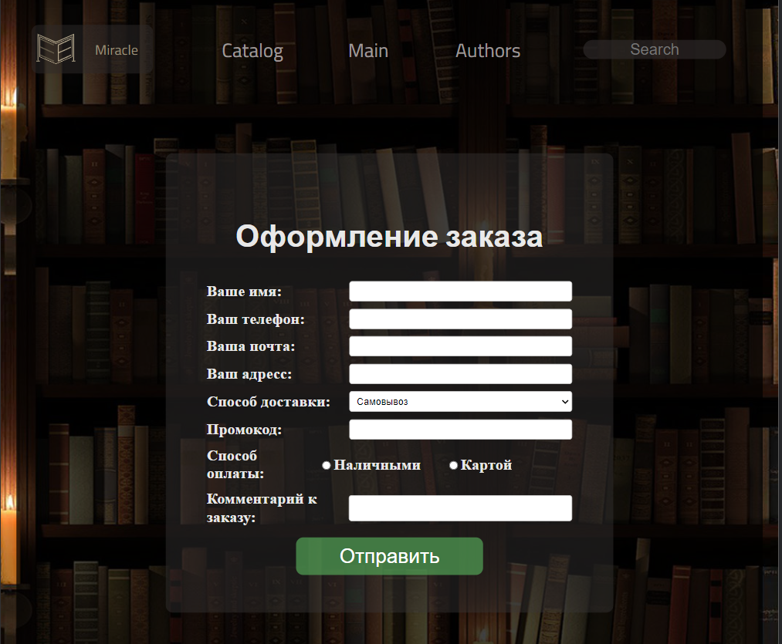 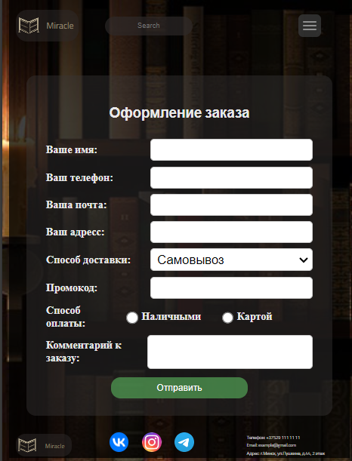

а б

а – desktop версия, б – mobile версия

Рисунок 2.4 – Форма

Каталог книг является ценным инструментом для пользователей, обеспечивая им легкий доступ к разнообразным книжным ресурсам и помогая им находить и выбирать книги, отвечающие их интересам и предпочтениям.

Каталог представлен на рисунке 2.5.

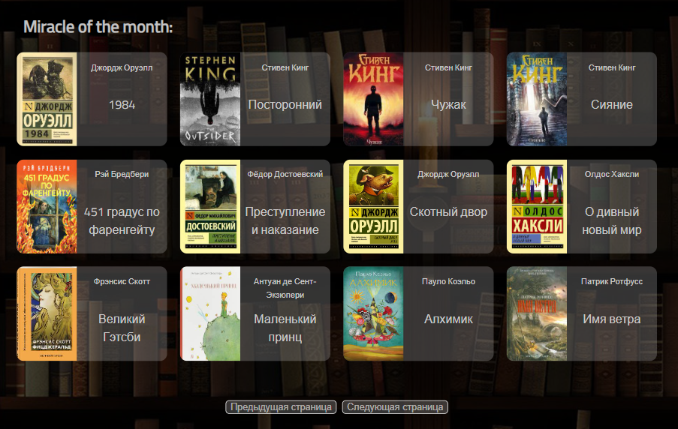 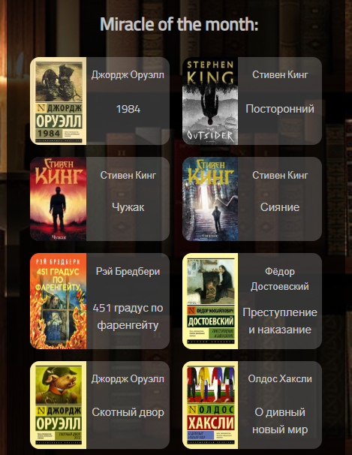

а б

а – desktop версия, б – mobile версия

Рисунок 2.5 ­­– Каталог

**2.5. Разработка спецэффектов**

На страницах веб-сайты будут разработаны динамические эффекты, которые сделают сайт более привлекательным для пользователя. Примеры использования данных эффектов можно увидеть в динамическом блоке работ автора, а также в подсветки книги. Динамическое «бургер-меню» тоже реализовано в проекте.

Эффект подсветки книги при наведении представлен на рисунке 2.4. и 2.5.



Рисунок 2.4 – Книга до наведения



Рисунок 2.5 – Книга после наведения

Эффект плавного «выдвижения» произведений автора представлен на рисунке 2.6 и 2.7.

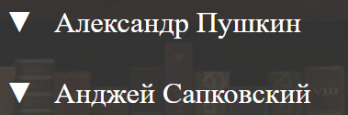

Рисунок 2.6 – Работы автора скрыты

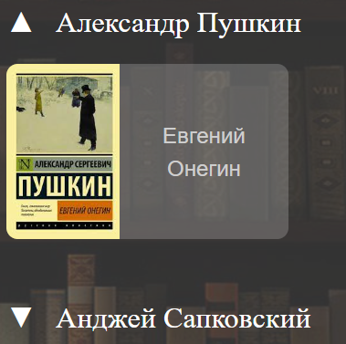

Рисунок 2.7 – Работы автора видны

Динамическое «бургер-меню» представлено на рисунке 2.8 и 2.9.



Рисунок 2.8 – бургер-меню в свёрнутом состоянии

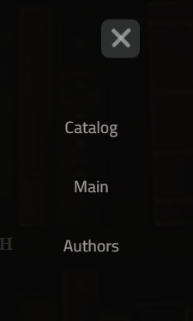

Рисунок 2.9 – бургер-меню в развёрнутом состоянии

**2.6. Выводы**

На данном этапе создан прототип сайта, а затем и макет веб-страниц. Было определено стилевое оформление веб-сайта: основная цветовая палитра, шрифтовое оформление, элементы пользовательского интерфейса, а также эффекты и анимации.

Прототип веб-сайта расположен в приложении А, а макет вы можете увидеть в приложении Б.

**3. Реализация структуры веб-сайта**

**3.1. Структура HTML-документа**

Структура HTML-документа определяет базовую модель для будущего веб-сайта. Код выполнен по стандарту HTML5.

При создании структуры HTML-документа важно учитывать несколько ключевых моментов:

1. Семантика: Благодаря семантическим тегам браузер и поисковые системы лучше понимают содержимое страницы и правильно интерпретировать её структуру. Листинг представлен в приложении В.
2. Производительность: С помощью правильной и эффективной структуры, браузер понимает что нужно отобразить, что в свою очередь ускоряет процесс загрузки
3. Читаемость и ясность: Благодаря хорошо написанному коду, другие разработчики смогут быстрее разобраться в коде.
4. Масштабируемость и обслуживаемость: Правильная структура помогает без лишних усилий добавить или удалить, а также отредактировать элементы.

В проекте были использованы семантические теги header и footer.

Структура главной страницы данного курсового проекта представлена в листинге 3.1.

<!DOCTYPE html>

<html lang="ru">

<head> … </head>

<body>

<header> … </header>

<footer> … </footer>

</body>

</html>

Листинг 3.1 – Структура HTML-документа

В теге <header> находится горизонтальное меню. Оно содержит ссылки на все остальные страницы сайта и логотип с названием компании. Это позволяет пользователям быстро переходить между различными разделами сайта и вернуться на главную страницу. Также в теге <header> находиться тег <span>. Данный тег появляется при уменьшении размера страницы. Навигационное меню было реализовано при помощи «бургер-меню». По умолчанию, бургер-меню скрывает ссылки на страницы, чтобы сохранить пространство на экране, и при нажатии на иконку бургер-меню отображает скрытые навигационные пункты. К скрытым пунктам относятся ссылки на страницы, а именно ссылка на главную страницу, по авторам и каталог.

Структура шапки представлена в листинге 3.2.

<header>

<div class="group1">

<img src="images/logobest (1).svg">

<p>Miracle</p>

</div>

<div class="group2">

<input type="checkbox" id="burgerCheckbox" class="burger-checkbox">

<label for="burgerCheckbox" class="burger-menu">

<span class="bar"></span>

<span class="bar"></span>

<span class="bar"></span>

</label>

<ul>

<li><a href="catalog.html">Catalog</a></li>

<li><a href="index.html">Main</a></li>

<li><a href="authors.html">Authors</a></li>

</ul>

</div>

<div class="group3">

<input type="text" id="searchInput" placeholder="Search" autocomplete="off">

</div>

</header>

Листинг 3.2 – Структура шапки веб-сайта

В теге <footer> находятся дополнительные ссылки на различную информацию.

Структура тега <footer> представлен в листинге 3.3.

<footer>

<div class="group1">

<img src="images/logobest (1).svg">

<p>Miracle</p>

</div>

<div class="group2">

<a href="https://vk.com"><img src="…"></a>

<a href="https://instagram.com"><img src="…"></a>

<a href="https://telegram.org"><img src="…"></a>

</div>

<div class="group3">

<p>Телефон: +37529 111 11 11</p>

<p>Email: example@gmail.com</p>

<p>Адрес: г.Минск, ул.Пушкина, д.44, 2 этаж</p>

</div>

</footer>

Листинг 3.3 – Структура шапки веб-сайта

В проекте также присутствует структура страницы продукта, на которую попадает пользователь при выборе одного из товара. Пользователь может нажать на любую из предложенных в ассортименте книг и попадёт на страницу именно с выбранной.

Структура продукта представлена в листинге 3.3.

<div class="product">

<img id="productImage" src="">

<div class="information">

<h6 id="articulValue"></h6>

<hr>

<p id="nameValue"></p>

<hr>

<p id="authorValue"></p>

<hr>

<p id="priceValue"></p>

<hr>

<button onclick="location.href='form.html'">Buy</button>

</div>

</div>

Листинг 3.3 – Структура продукта веб-сайта

Информация о продукте подгружается из XML, благодаря JS.

3.2. Добавление таблиц стилей SCSS и CSS

Вложенные стили SCSS — данная функция позволяет писать CSS правила и вкладывать их друг в друга. Вложение позволяет писать CSS в той же структуре, что и HTML, создавая визуальную иерархию в селекторах.

Использование вложенных стилей в SCSS упрощает чтение и организацию кода, особенно при работе с большими стилизованными компонентами. Кроме того, SCSS предоставляет дополнительные возможности, такие как использование переменных, миксинов и операций, что делает разработку CSS более эффективной и гибкой.

В рамках курсового проекта использовалась таблица стилей Scss. Одним из преимуществ Scss является возможность обращаться к элементам удобным и понятным способом с помощью вложенности. Вместо повторного указания родительских селекторов для каждого правила, можем просто вложить правила в соответствующие элементы. Это упрощает чтение и поддержку кода, а также позволяет легко представлять визуальную иерархию стилей.

Scss также поддерживает импортирование фрагментов кода из других файлов с помощью директивы @import. Это позволяет разделить таблицу стилей на несколько файлов и импортировать их в один основной файл.

Структура вложенности Scss представлена в листинге 3.4.

.mapInformation {

display: flex;

margin: 10% 5% 5% auto ;

width: 60%;

height: fit-content;

overflow: hidden;

border-radius: 30px;

background: $backgroundPhoto;

.information {

flex: 1;

padding: 2%;

color: $whitecolor2;

height: fit-content;

h2 {

font-size: 1.8vw;

margin-top: 20%;

}

}

.map {

height: auto;

flex: 2.5;

background-color: #f2f2f2;

border-radius: 0px 30px 30px 0px;

}

}

Листинг 3.4 – Структура продукта веб-сайта

В scss была использована вложенность, а также использование переменных.

**3.3. Использование стандартов XML (SVG)**

XML- это язык разметки, который используется для хранения и передачи структурированных данных. Он представляет собой текстовый формат, который позволяет организовывать данные в иерархическую структуру с помощью тегов.

Пример хранения данных в XML-формате проиллюстрирован в листинге 3.5.

<book>

<img>images/catalog/cover1.png</img>

<articul>0001</articul>

<name>1984</name>

<author>Джордж Оруэлл</author>

<price>19.99$</price>

</book>

Листинг 3.5 – Пример хранения данных в XML-формате

SVG — это векторная графики, которую при увеличении не теряет качества.

SVG изображения имею ряд преимуществ. SVG бесконечно масштабируем, отзывчив, имеет очень маленький размер файла, перспективен для следующего поколения экранов и может быть стилизован, анимирован и оживлён при помощи веб-технологий — CSS и JavaScript.

В качестве программы для редактирования векторного изображения может быть использована Figma. В ней можно изменить уже существующий SVG-файл и создать с нуля. Для этого есть такие инструменты, как перо, квадрат, линия, стрелка, эллипс, треугольник и звезда.

В курсовой работе было решено использовать SVG для создания логотипа. Благодаря этому мы получим логотип, который можно будет использовать в дальнейшем. В начале логотип был создан в приложении Adobe Illustator. Листинг SVG логотипа представлено на листинге 3.1.

SVG-изображения представлены в приложении З.

3.4. Использование JavaScript

JavaScript (JS) является высокоуровневым языком программирования, который интерпретируется браузером и используется в веб-разработке для создания интерактивных и динамических веб-страниц. Он предоставляет широкий набор функций и возможностей для добавления различного поведения на веб-сайтах.

JavaScript позволяет разработчикам обрабатывать события, взаимодействовать с пользователями, изменять содержимое страницы динамически, отправлять и получать данные с сервера без перезагрузки страницы. Создавать анимацию, работать с графикой и многое другое. Некоторые из популярных фреймворков и библиотек JavaScript включают React, Angular, Vue.js, jQuery и другие.

JavaScript является одним из ключевых инструментов веб-разработки и широко применяется для создания современных и интерактивных веб-приложений.

Пример использования JavaScript проиллюстрирован в листинге 3.6.

document.addEventListener('DOMContentLoaded', function() {

var burgerMenu = document.querySelector('.burger-menu');

var menuItems = document.querySelector('.group2 ul');

burgerMenu.addEventListener('click', function() {

menuItems.classList.toggle('show');

burgerMenu.classList.toggle('menu-open');

});

});

Листинг 3.6 – Пример использования JavaScript для выпадающего гамбургер-меню

При нажатии на кнопку, происходит появление меню и при повторном нажатии меню пропадает.

В рамках курсового проекта JS использовался для подключения XML документов к странице продукта.

Пример использования JavaScript проиллюстрирован в листинге 3.7.

$(document).ready(function() {

const urlParams = new URLSearchParams(window.location.search);

const articul = urlParams.get('articul');

$.ajax({

type: "GET",

url: "catalog.xml",

dataType: "xml",

success: function(xml) {

$(xml).find('book').each(function() {

if ($(this).find('articul').text() === articul) {

var imgSrc = $(this).find('img').text();

var name = $(this).find('name').text();

var author = $(this).find('author').text();

var price = $(this).find('price').text();

$('#productImage').attr('src', imgSrc);

$('#articulValue').text(articul);

$('#nameValue').text(name);

$('#authorValue').text(author);

$('#priceValue').text(price);

}

});

}

});

});

Листинг 3.7 –Пример использования JS для подключения XML.

В рамках проекта JS обеспечивал сортировку по авторам. Из XML документа бралась информация об существующих авторах, далее имена подключались к определённым тегам html документа, после переходит обратно в XML и ищет книги автора, если тег <author> совпадает с именем автора в html, то создаётся контейнер с работами автора и добавляется книга в этот контейнер.

Пример JavaScript для сортировки представлен в приложении Ж.

Благодаря JS также обеспечивается поиск книги по названию. Пользователь вводит интересующую его книгу в поисковую строку, далее, при нажатии кнопки «Enter», введённое содержимое считывается и сравнивается с названиями книг, расположенных в XML документе. При совпадении поиск прекращается и пользователь переходит на готовую страницу товара.

JS также использовался для подключения карты для удобного поиска адреса интернет-магазина на карте. В JS прописывается нужный адрес, после чего происходит поиск данного адреса по картам и ставится метка. Также возможно задавать нужный нам адрес для поиска лучшего маршрута пользователю. Таким образом карта представляет пользователю возможность найти магазин на карте

Пример JS для поиска книги по названию представлен в листинге 3.8.

const searchInput = document.getElementById('searchInput');

searchInput.addEventListener('keydown', function(event) {

if (event.key === 'Enter') {

const searchValue = searchInput.value.toLowerCase();

const xhr = new XMLHttpRequest();

xhr.open('GET', 'catalog.xml', true);

xhr.onreadystatechange = function() {

if (xhr.readyState === 4 && xhr.status === 200) {

const xmlDoc = xhr.responseXML;

const books = xmlDoc.getElementsByTagName('book');

for (let i = 0; i < books.length; i++) {

const book = books[i];

if (name.includes(searchValue)) {

const img = book.getElementsByTagName('img')[0].textContent;

const articul = book.getElementsByTagName('articul')[0].textContent;

const price = book.getElementsByTagName('price')[0].textContent;

window.location.href = `product.html?img=${img}&articul=${articul}&price=${price}`;

break;

}

}

}

};

xhr.send();

}

});

Листинг 3.8 –Пример использования JS для поиска по названию.

JS также был использован в реализации кнопок на странице каталог.

**3.5. Выводы**

На данном этапе была реализована структура на HTML при помощи сематические тегов, а также созданы таблицы стилей Scss. Была реализована структура веб-сайта, а также был реализован логотип через SVG-графику. Благодаря JS осуществлена реализация поиска по названию книги, переход на страницу товара, выбранного пользователем, бургер меню для мобильных устройств, а также карта и слайдер.

Также были закреплены знания о верстке веб-сайта.

В результате реализации сайта для создания анимации использовались стили с языком программирования JavaScript.

**4. Тестирование веб-сайта**

**4.1. Адаптивный дизайн веб-сайта**

Адаптивность означает способность сайта "подстраиваться" под различные технические условия. Это включает в себя автоматическое изменение размеров и расположения элементов, чтобы они оптимально соответствовали размеру экрана и разрешению устройства. Например, на десктопе сайт может иметь широкий макет с расширенным содержимым, а на мобильном устройстве он будет компактным с удобной навигацией.

Адаптивный дизайн обеспечивает удобство использования и приятное визуальное восприятие сайта независимо от того, каким устройством его просматривает пользователь. Это позволяет сайту эффективно достигать своих целей, удерживать посетителей и создавать положительное впечатление об организации.

Для курсового проекта использовались 2 промежутков экрана для форматов медиа-запросов: 750px, 450px. Изначальная ширина (>750px) предусмотрена для ноутбуков и компьютеров. Ширина в промежутке от 450px до 750px – планшетов. Ширина, не превосходящая 450px – мобильных устройств.

Адаптивный дизайн страницы «Продукт» представлен на рисунках 4.1, 4.2.

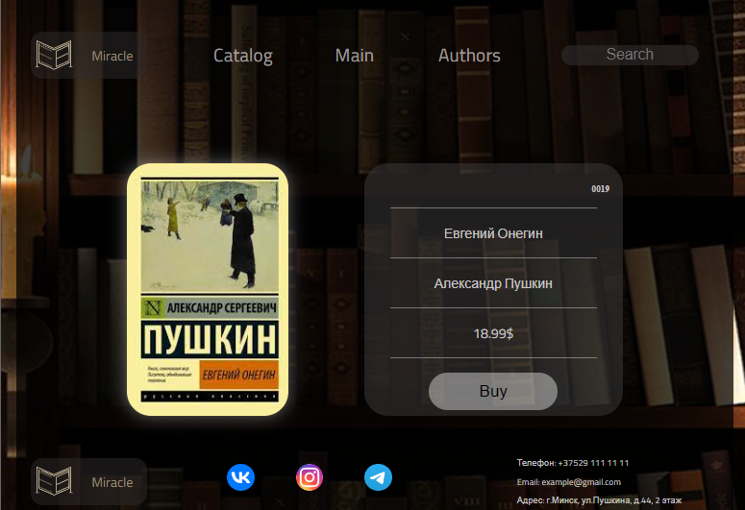

Рисунок 4.1 – Адаптив при ширине экрана >450px

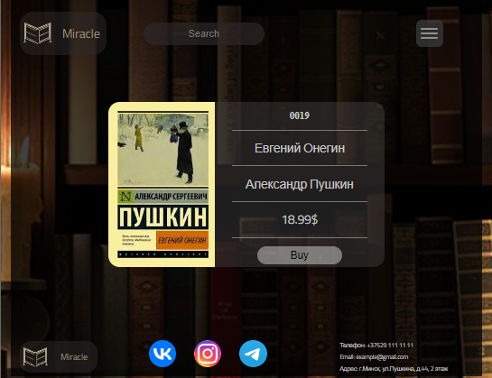

Рисунок 4.2 – Адаптив при ширине экрана <450px

Адаптивный дизайн страницы «Авторы» представлен на рисунках 4.3, 4.4.

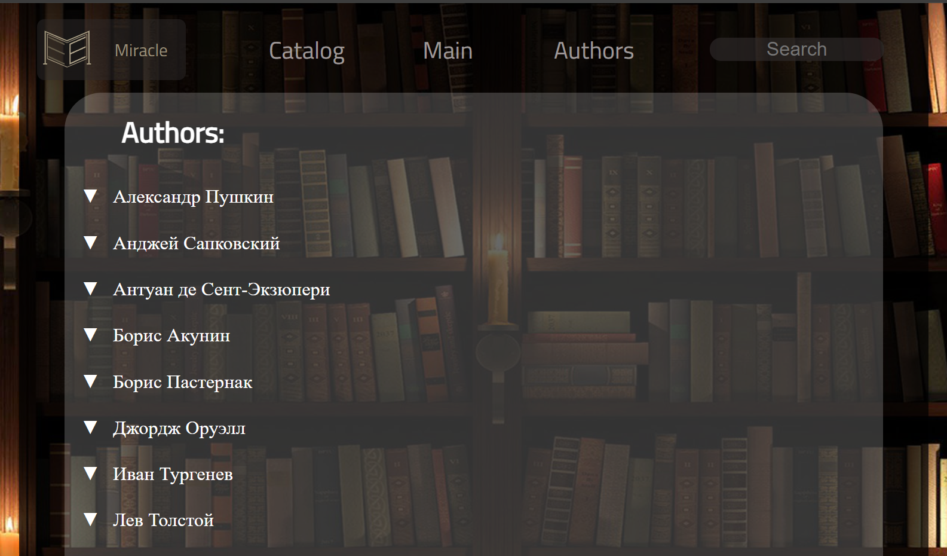

Рисунок 4.3 – Адаптив при ширине экрана >450px

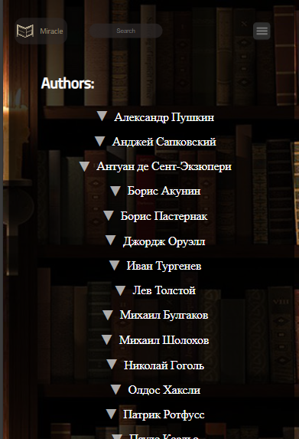

Рисунок 4.4 – Адаптив при ширине экрана <450px

Адаптивный дизайн всего веб-сайта расположен в приложении Е.

**4.2. Кроссбраузерность веб-сайта**

Кроссбраузерность веб-сайта означает, что он будет корректно отображаться и работать на всех основных браузерах, включая Chrome, Yandex, Microsoft Edge и другие. Виды веб-сайта на разных браузерах представлены на рисунках 4.5-4.7.

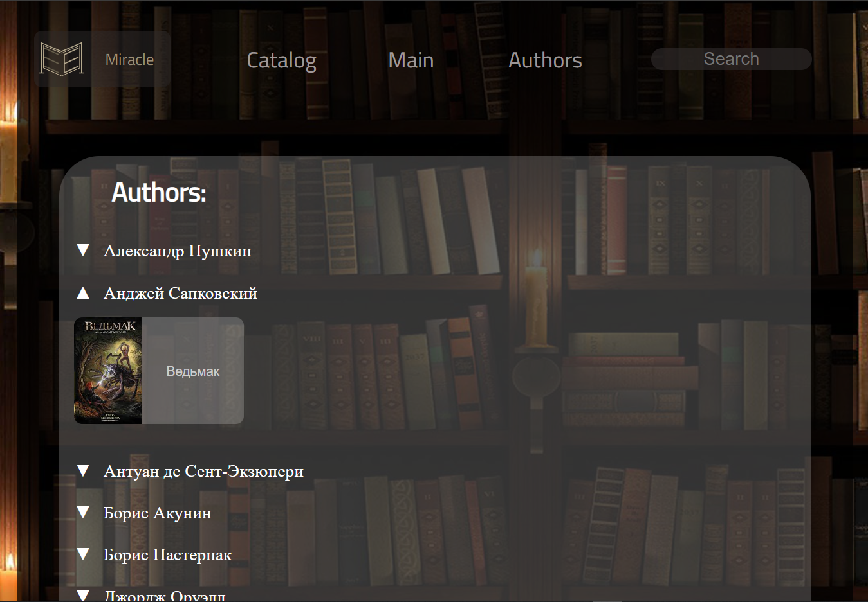 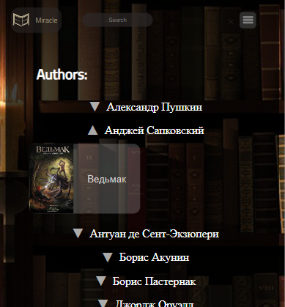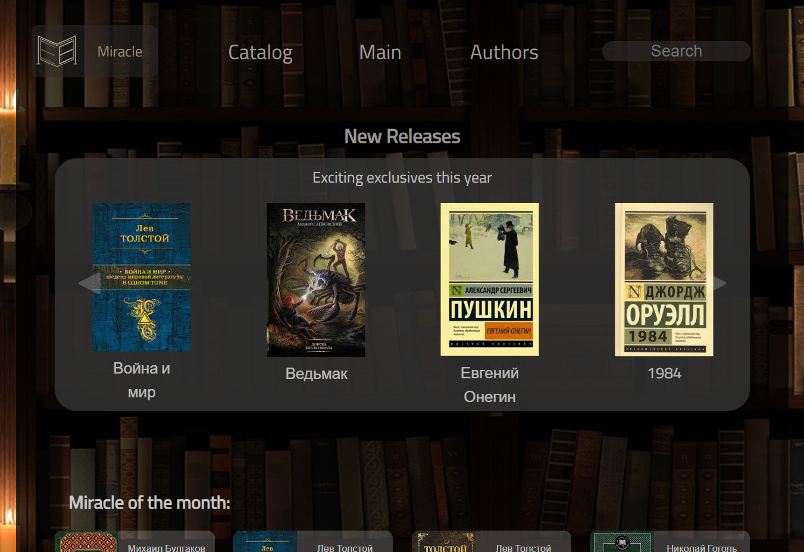 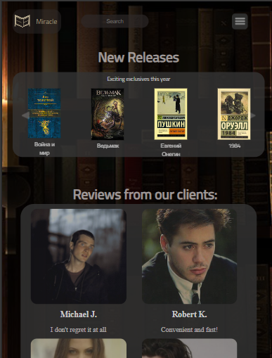

Рисунок 4.5 – вид страницы в браузере Yandex

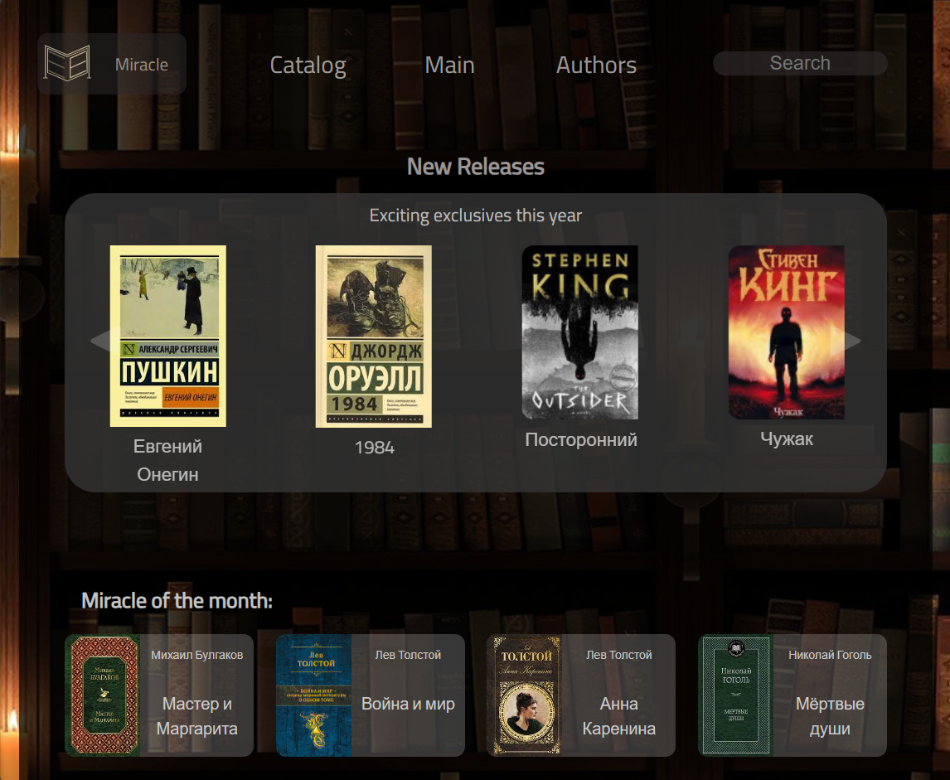 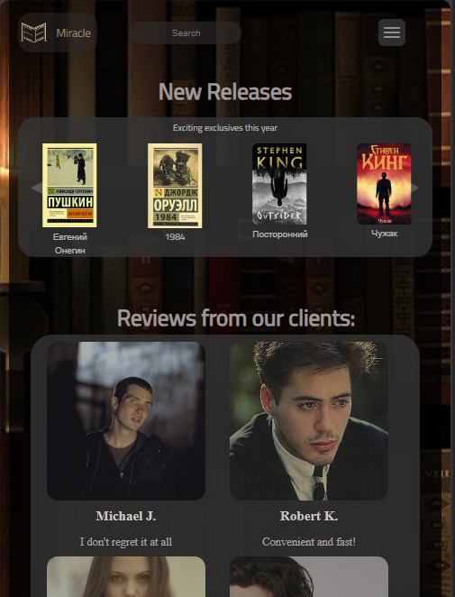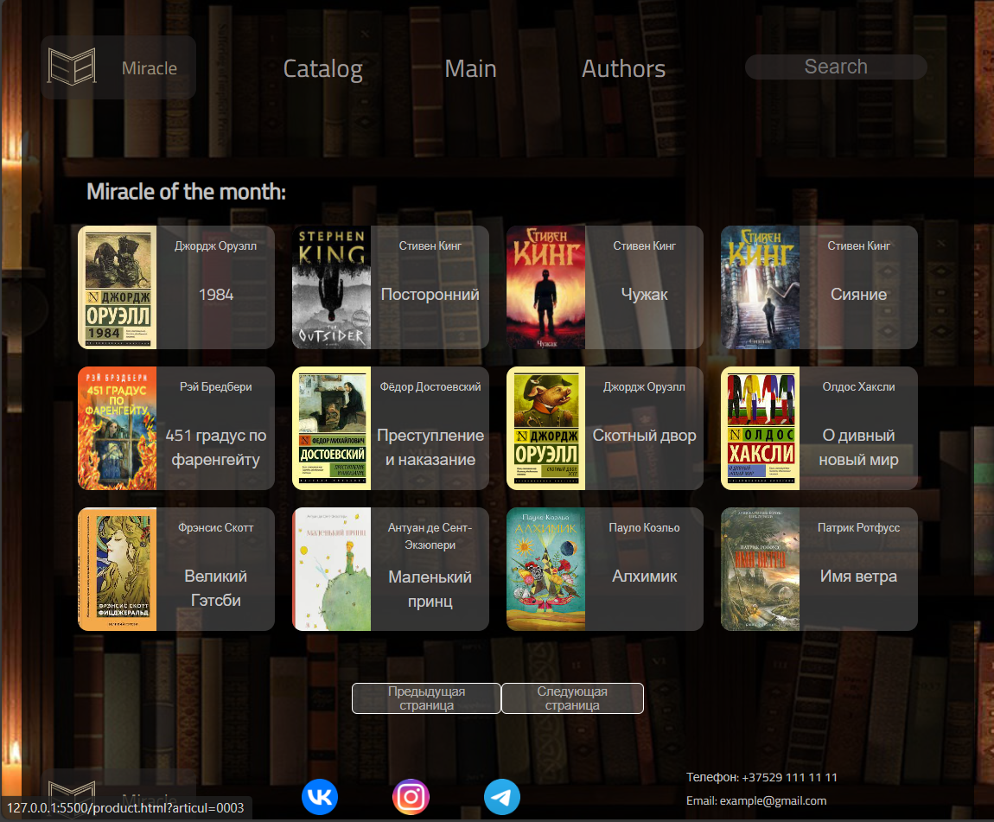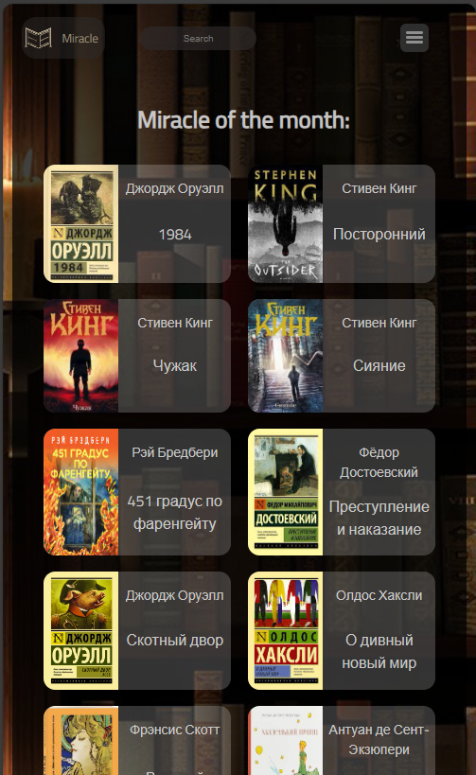

Рисунок 4.6 – вид страницы в браузере Chrome



Рисунок 4.7 – вид страницы в браузере Microsoft Edge

Для всех использованных браузеров, включая Yandex, Microsoft Edge и Chrome, была обеспечена полная кроссбраузерность веб-сайта. В процессе кроссбраузерного тестирования было удостоверено, что все шрифты, анимации и другие элементы успешно сохраняют свой вид и функциональность на всех платформах.

**4.3. Руководство пользователя**

Разрабатываемый веб-сайт состоит из 5 страниц, которые обеспечиваю функциональность и простоту веб-сайта для потенциальных клиентов.

На главной странице располагается необходимая информация для привлечения клиентов: новинки, краткая информация о марке. Главная страница представлена на рисунках 4.8.

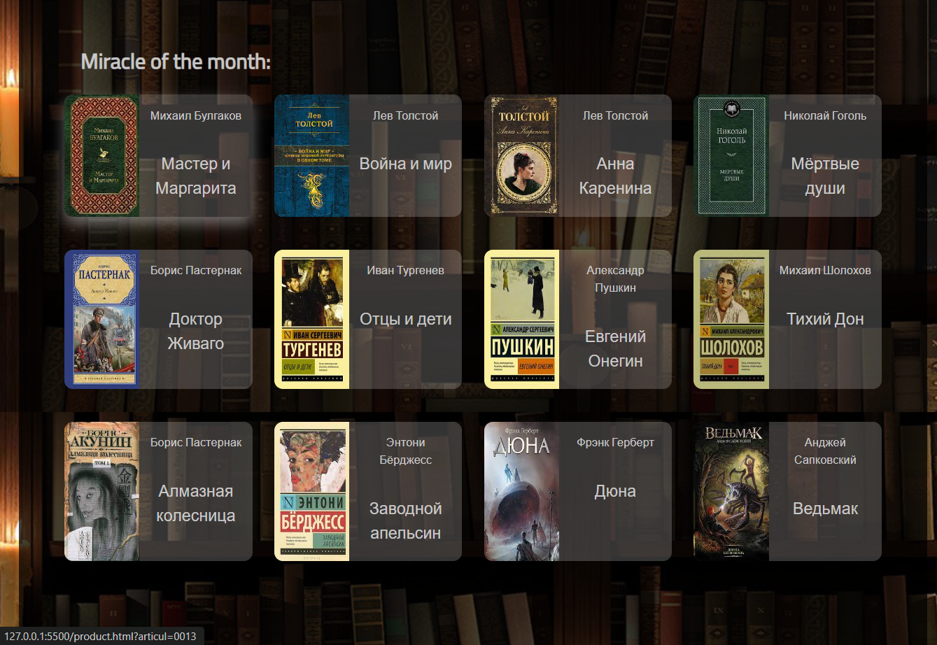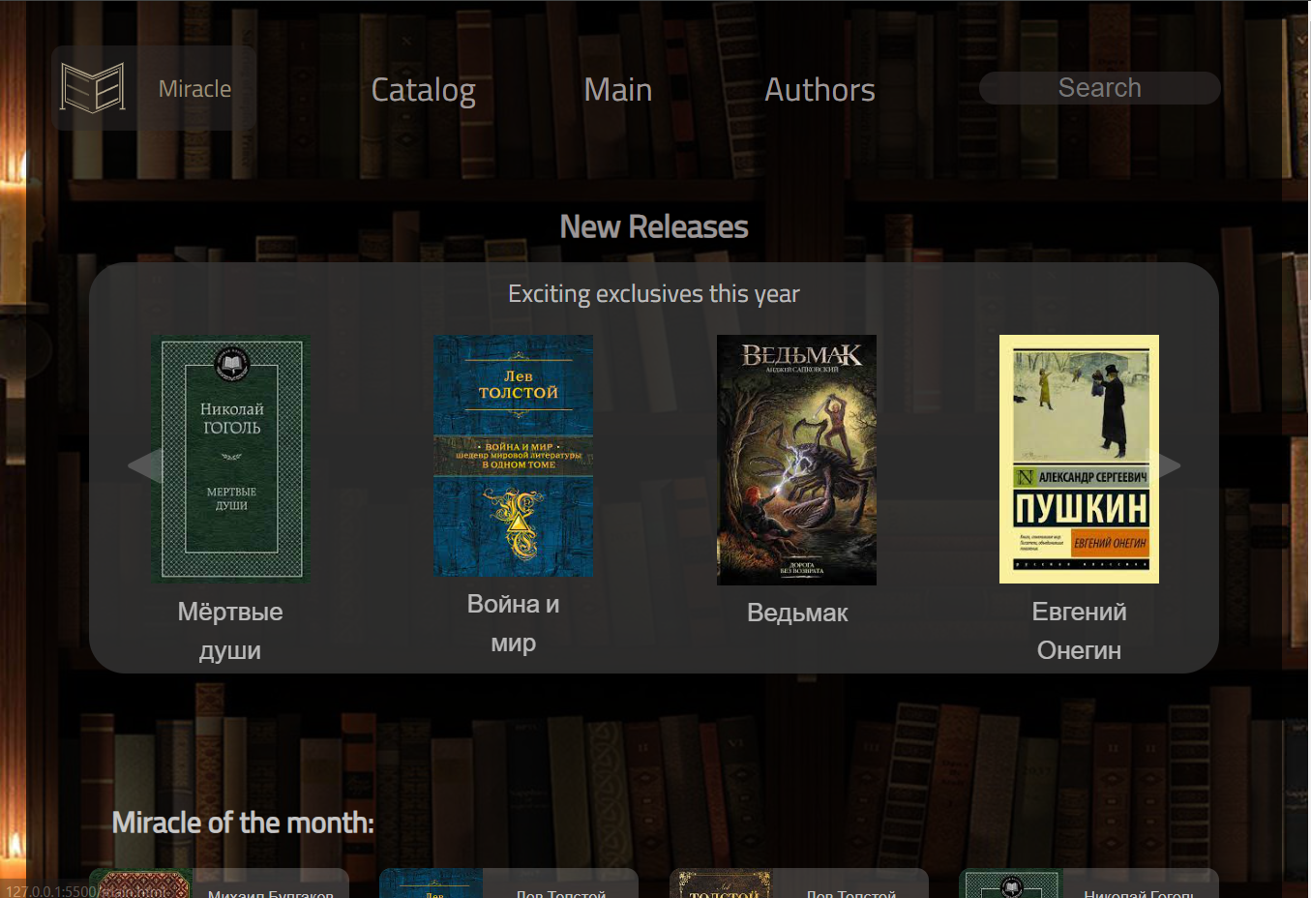

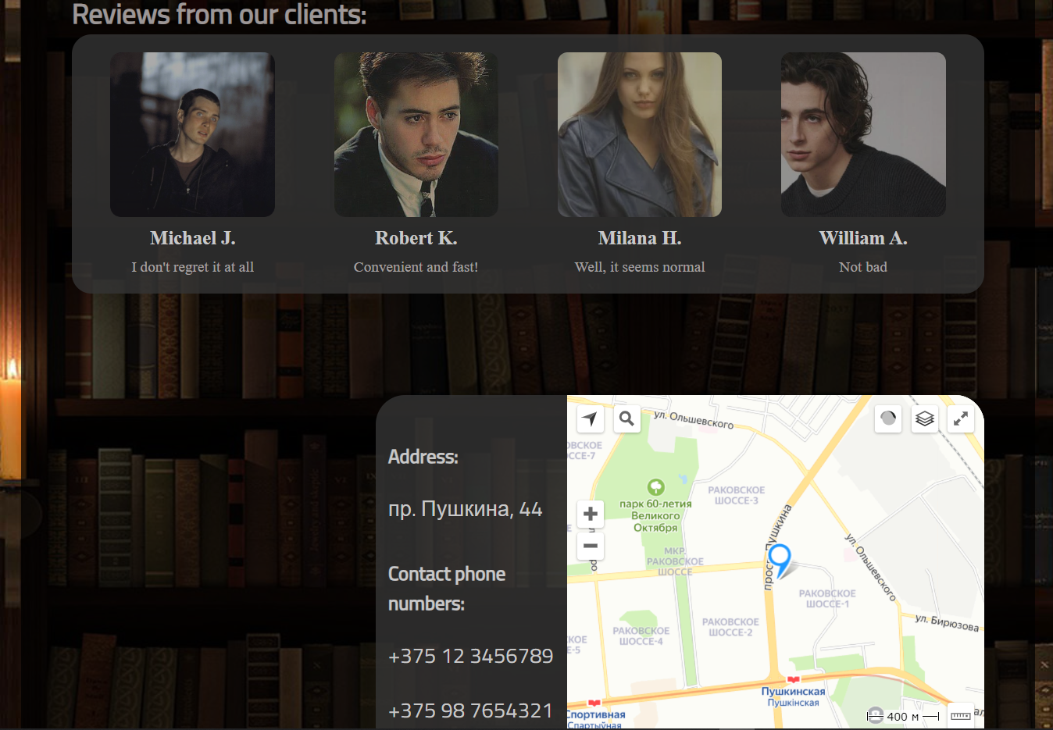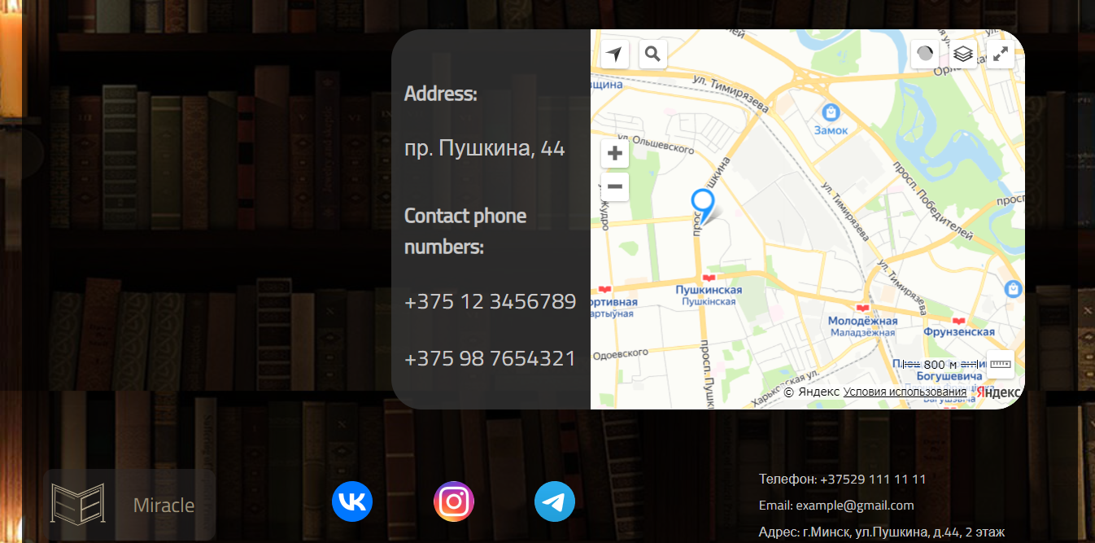

Рисунок 4.8 – Главная страница

Вторым элементом меню является «Каталог». В нём находится ссылка на страницу, на которой располагается информация о товарах. Каталог продукции представлен на рисунке 4.9.

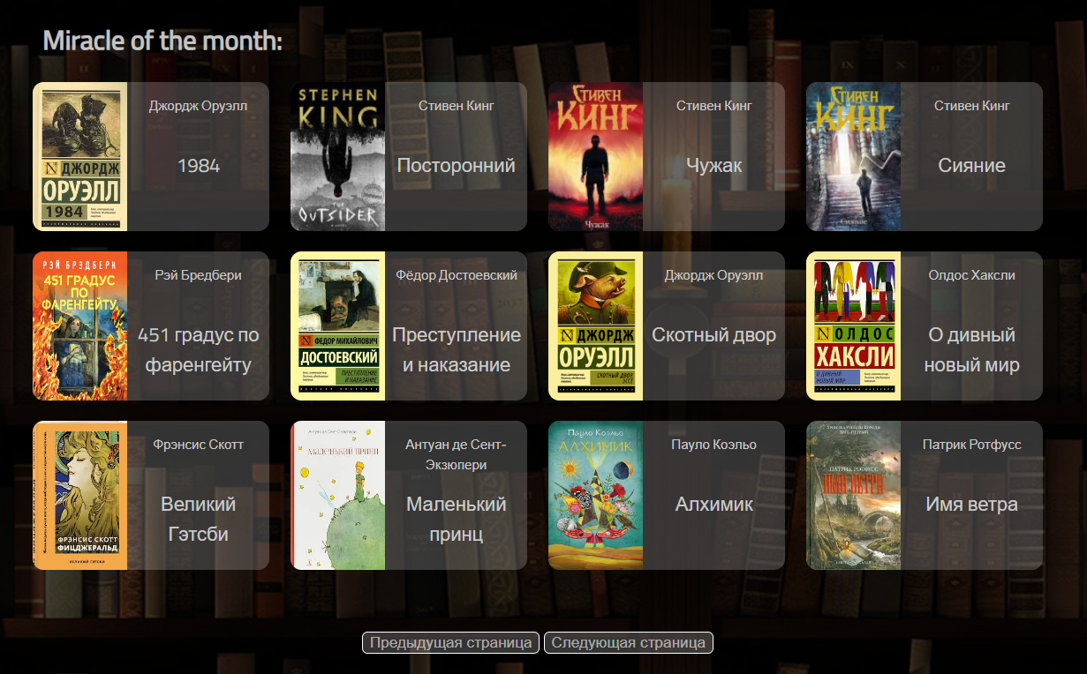

Рисунок 4.9 – Каталог

Также на сайте есть возможность заказать товар онлайн. Для этого необходимо пользователю зайти на страницу товара и нажать на кнопку buy. При нажатии на эту кнопку пользователь переходит на страницу с формой заказов.

Форма для заказов представлена на рисунке 4.10.

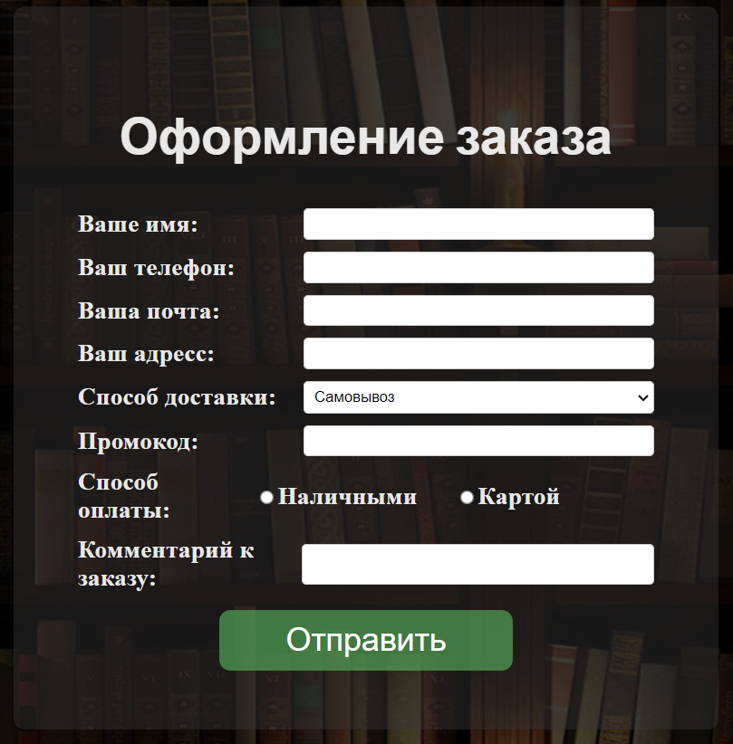

Рисунок 4.10 – Форма заказа

В форме заказа пользователь может заполнить информацию о себе и отправить её.

**4.4. Выводы**

На данном этапе было проанализировано поведение веб-сайта при использовании с разных устройств, а также веб-ресурс был протестирован в множестве различных браузеров. По итогу выполнения данного этапа для веб-сайта был разработан адаптивный дизайн и кроссбраузерность. Работа, проделанная сайтом, позволяет пользователям ориентироваться по сайту, а также просматривать сайт на разных устройствах.

**Заключение**

Целью курсового проекта была разработка сайта для магазина книг. Который предоставляет информацию о товаре и возможность заказа товара. Также целью курсового проекта было создать функциональный и простой веб-сайт для потенциальных клиентов, который будет удобен для пользования.

Для реализации сайта были просмотрены и изучены 3 аналога веб-сайтов.

Были использованы множество приложений: Visual Studio Code – для написания самого веб-сайта, Figma- для создания макета и прототипа сайта.

Также сайт был тестирован на кроссбраузерность в различных браузерах и на адаптивность.

Дополнительная информация находится в приложениях А-Е.

Результатом курсового проекта стал готовый к работе веб-сайт, в котором размещена информация о магазине «Miracle». Сайт может в будущем дополнительно доработан и использован в реальной жизни.

Таким образом, все требования, цели и задачи были выполнены.

**Список использованных литературных источников**

1. Oz [Электронный ресурс]/ Сайт oz.by – Режим доступа: https://www.oz.by/– Дата доступа 01.04.2024.
2. Chitatel [Электронный ресурс]/ Сайт chitatel.by – Режим доступа: https://www.chitatel.by/– Дата доступа 01.04.2024
3. Eksmoast [Электронный ресурс]/Сайт Eksmoast.by – Режим доступа: https:// Eksmoast.by/ – Дата доступа 01.04.2024
4. Документация по HTML [Электронный ресурс] / Сайт htmlbook.ru/samhtml – Режим доступа : http://htmlbook.ru/samhtml – Дата доступа 01.04.2024.
5. Документация по Figma [Электронный ресурс] / Сайт medium.com – Режим доступа : https://medium.com/slashdesigner/figma-guide-5235b8a8ab4f – Дата доступа 01.04.2024.
6. Документация по Scss/Scss [Электронный ресурс] / Сайт sass-scss.ru – Режим доступа : https://sass-scss.ru/guide/ – Дата доступа 01.04.2024.
7. Ссылка на github[Электронный ресурс] / Сайт <https://vvvmmp.github.io/Course-project-on-CML.github.io> - дата доступа 06.05.2024

**ПРИЛОЖЕНИЕ А****. Прототипы веб-страниц**

Прототипы для компьютеров:

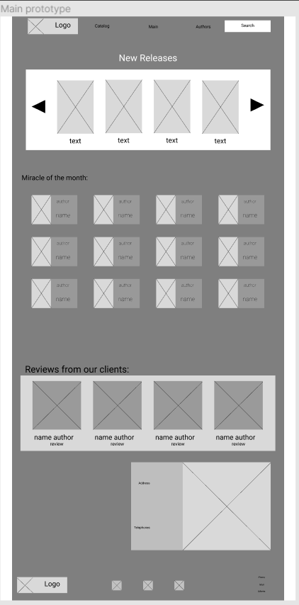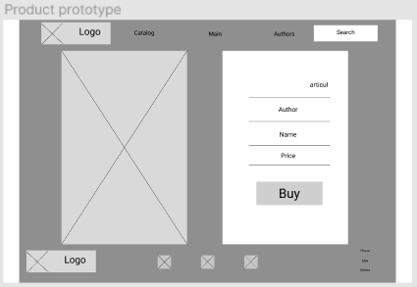

А.1 А.2

А.1 – Прототип главной страницы, А.2 – Прототипы страницы “продукт”

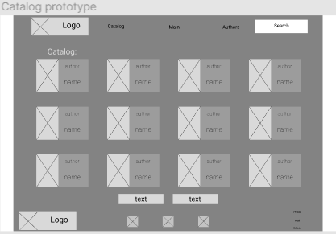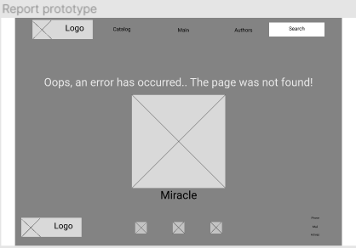

А.3 А.4

А.3 – Прототипы страницы “Каталог”, А.4 – Прототипы страницы “Ошибка”

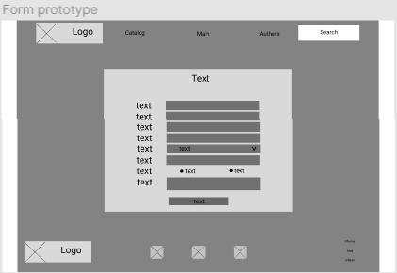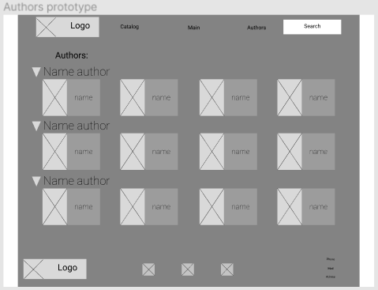

А.5 А.6

А.5 – Прототипы страницы “Форма”, А.6 – Прототипы страницы “Авторы”

Прототипы для телефонов:

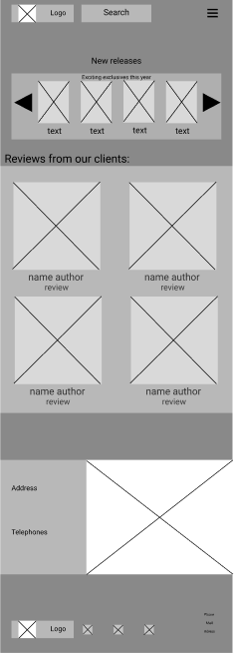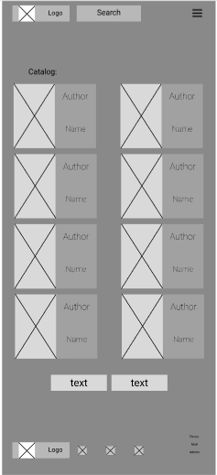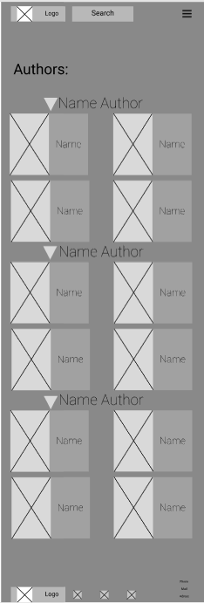

А.1 А.2 А.3

А.1 – прототип главной страницы, А.2 - Прототипы страницы “Каталог”,

А3 – Прототипы страницы “Авторы”

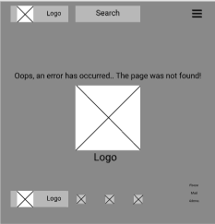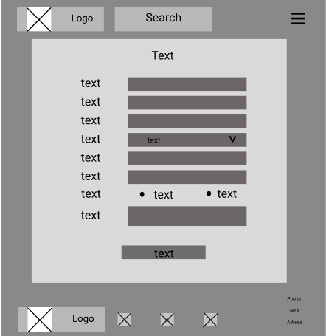

А.4 А.5

А.4 – Прототипы страницы “Ошибка”, А. 5 – Прототипы страницы “Форма”

**ПРИЛОЖЕНИЕ Б.** **Макет структуры веб-сайта**

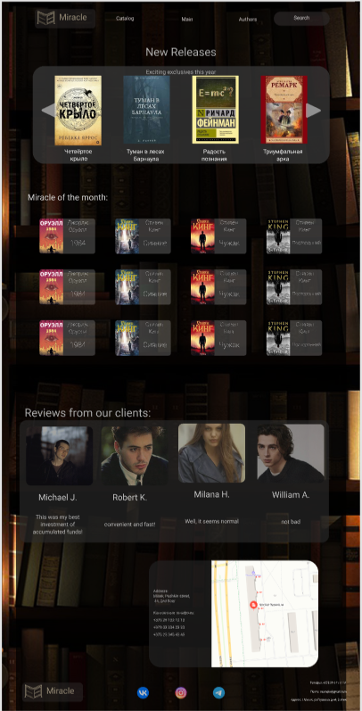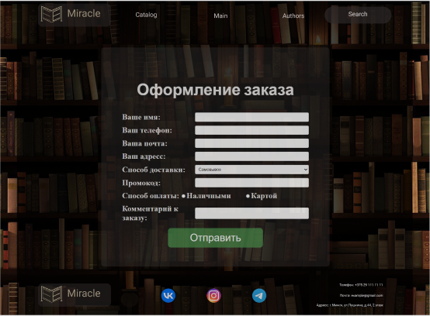

Б. 1 Б. 2

Б.1 – Макет страницы “Главная”, Б.2 – Макет страницы “Форма”

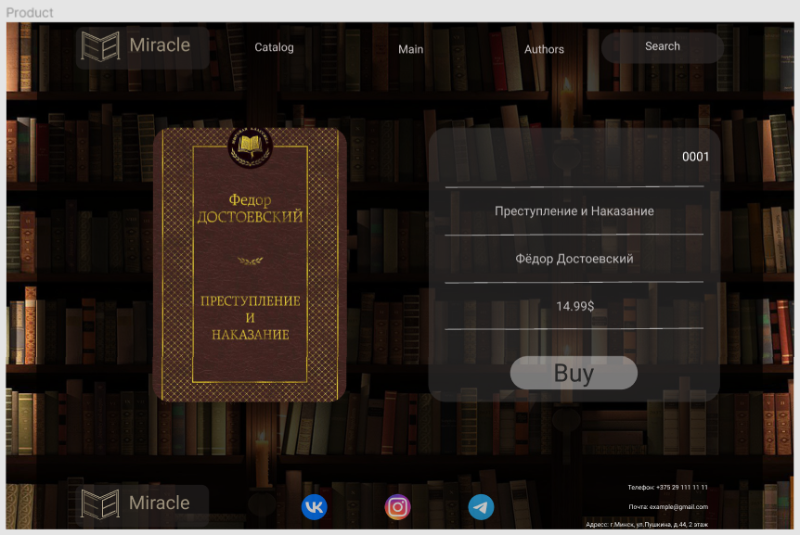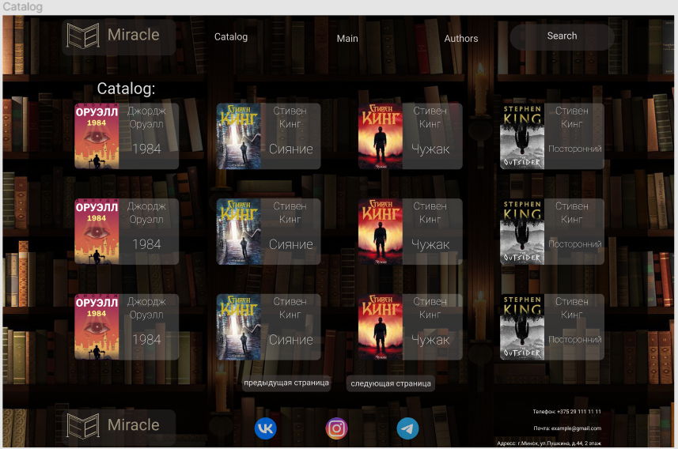

Б. 3 Б. 4

Б.3 – Макет страницы “продукт”, Б.4 – Макет страницы “Каталог”

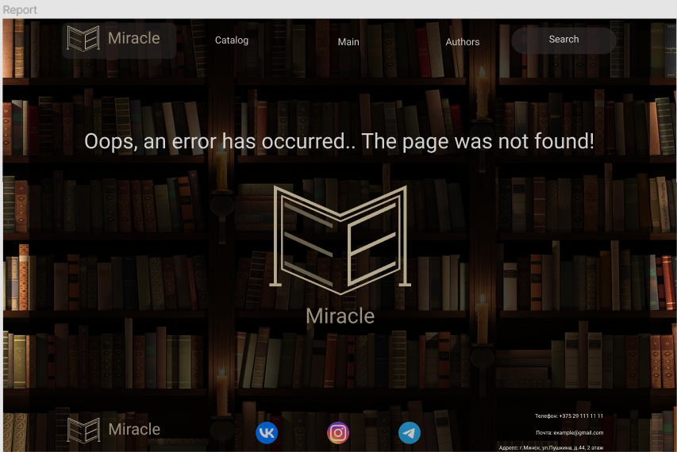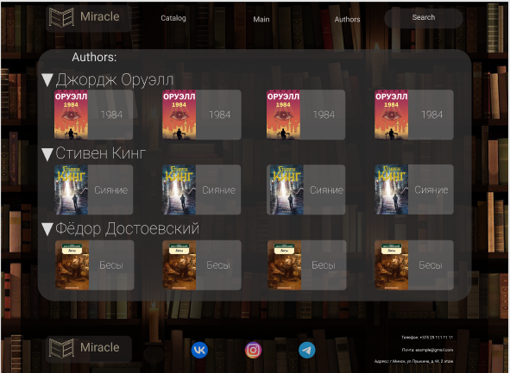

Б. 5 Б. 6

Б. 5 – Макет страницы “Ошибка”, Б.6 – Прототипы страницы “Авторы”

ПРИЛОЖЕНИЕ В

**Листинг HTML-документа**

<div class="catalog">

<h2>Miracle of the month:</h2>

<div class="bookshelf">

<div class="shelf">

<a class="book" href="product.html?articul=0001">

<img src="images/catalog/cover1.png">

<div class="information">

<p class="nameAuthor">Джордж Оруэлл</p>

<p class="nameBook">1984</p>

</div>

</a>

<a class="book" href="product.html?articul=0002">

<img src="images/catalog/cover2.png">

<div class="information">

<p class="nameAuthor">Стивен Кинг</p>

<p class="nameBook">Посторонний</p>

</div>

</a>

<a class="book" href="product.html?articul=0003">

<img src="images/catalog/cover3.png">

<div class="information">

<p class="nameAuthor">Стивен Кинг</p>

<p class="nameBook">Чужак</p>

</div>

</a>

<a class="book" href="product.html?articul=0004">

<img src="images/catalog/cover4.png">

<div class="information">

<p class="nameAuthor">Стивен Кинг</p>

<p class="nameBook">Сияние</p>

</div>

</a>

</div>

<div class="shelf">

<a class="book" href="product.html?articul=0005">

<img src="images/catalog/cover5.jpg">

<div class="information">

<p class="nameAuthor">Рэй Бредбери</p>

<p class="nameBook">451 градус по фаренгейту</p>

</div>

</a>

<a class="book" href="product.html?articul=0006">

<img src="images/catalog/cover6.jpg">

<div class="information">

<p class="nameAuthor">Фёдор Достоевский</p>

<p class="nameBook">Преступление и наказание</p>

</div>

</a>

<a class="book" href="product.html?articul=0007">

<img src="images/catalog/cover7.jpg">

<div class="information">

<p class="nameAuthor">Джордж Оруэлл</p>

<p class="nameBook">Скотный двор</p>

</div>

</a>

<a class="book" href="product.html?articul=0008">

<img src="images/catalog/cover8.jpg">

<div class="information">

<p class="nameAuthor">Олдос Хаксли</p>

<p class="nameBook">О дивный новый мир</p>

</div>

</a>

</div>

<div class="shelf">

<a class="book" href="product.html?articul=0009">

<img src="images/catalog/cover9.jpg">

<div class="information">

<p class="nameAuthor">Фрэнсис Скотт</p>

<p class="nameBook">Великий Гэтсби</p>

</div>

</a>

<a class="book" href="product.html?articul=0010">

<img src="images/catalog/cover10.jpg">

<div class="information">

<p class="nameAuthor">Антуан де Сент-Экзюпери</p>

<p class="nameBook">Маленький принц</p>

</div>

</a>

<a class="book" href="product.html?articul=0011">

<img src="images/catalog/cover11.jpg">

<div class="information">

<p class="nameAuthor">Пауло Коэльо</p>

<p class="nameBook">Алхимик</p>

</div>

</a>

<a class="book" href="product.html?articul=0012">

<img src="images/catalog/cover12.jpg">

<div class="information">

<p class="nameAuthor">Патрик Ротфусс</p>

<p class="nameBook">Имя ветра</p>

</div>

</a>

</div>

<div class="shelf">

<a class="book" href="product.html?articul=0013">

<img src="images/catalog/cover13.jpg">

<div class="information">

<p class="nameAuthor">Михаил Булгаков</p>

<p class="nameBook">Мастер и Маргарита</p>

</div>

</a>

<a class="book" href="product.html?articul=0014">

<img src="images/catalog/cover14.jpg">

<div class="information">

<p class="nameAuthor">Лев Толстой</p>

<p class="nameBook">Война и мир</p>

</div>

</a>

<a class="book" href="product.html?articul=0015">

<img src="images/catalog/cover15.jpg">

<div class="information">

<p class="nameAuthor">Лев Толстой</p>

<p class="nameBook">Анна Каренина</p>

</div>

</a>

<a class="book" href="product.html?articul=0016">

<img src="images/catalog/cover16.jpg">

<div class="information">

<p class="nameAuthor">Николай Гоголь</p>

<p class="nameBook">Мёртвые души</p>

</div>

</a>

</div>

<div class="shelf">

<a class="book" href="product.html?articul=0017">

<img src="images/catalog/cover17.jpg">

<div class="information">

<p class="nameAuthor">Борис Пастернак</p>

<p class="nameBook">Доктор Живаго</p>

</div>

</a>

<a class="book" href="product.html?articul=0018">

<img src="images/catalog/cover18.jpg">

<div class="information">

<p class="nameAuthor">Иван Тургенев</p>

<p class="nameBook">Отцы и дети</p>

</div>

</a>

<a class="book" href="product.html?articul=0019">

<img src="images/catalog/cover19.jpg">

<div class="information">

<p class="nameAuthor">Александр Пушкин</p>

<p class="nameBook">Евгений Онегин</p>

</div>

</a>

<a class="book" href="product.html?articul=0020">

<img src="images/catalog/cover20.jpg">

<div class="information">

<p class="nameAuthor">Михаил Шолохов</p>

<p class="nameBook">Тихий Дон</p>

</div>

</a>

</div>

<div class="shelf">

<a class="book" href="product.html?articul=0021">

<img src="images/catalog/cover21.jpg">

<div class="information">

<p class="nameAuthor">Борис Пастернак</p>

<p class="nameBook">Алмазная колесница</p>

</div>

</a>

<a class="book" href="product.html?articul=0022">

<img src="images/catalog/cover22.jpg">

<div class="information">

<p class="nameAuthor">Энтони Бёрджесс</p>

<p class="nameBook">Заводной апельсин</p>

</div>

</a>

<a class="book" href="product.html?articul=0023">

<img src="images/catalog/cover23.jpg">

<div class="information">

<p class="nameAuthor">Фрэнк Герберт</p>

<p class="nameBook">Дюна</p>

</div>

</a>

<a class="book" href="product.html?articul=0024">

<img src="images/catalog/cover24.jpg">

<div class="information">

<p class="nameAuthor">Анджей Сапковский</p>

<p class="nameBook">Ведьмак</p>

</div>

</a>

</div>

</div>

<div id="catalog-container">

<div id="page-content"></div>

<div id="navigation-buttons">

<button id="prev-button">Предыдущая страница</button>

<button id="next-button">Следующая страница</button>

</div>

</div>

</div>

Листинг В.1 – Структура тега catalog

<form action="submit_order.php" method="POST">

<div class="form-group">

<label for="name">Ваше имя:</label>

<input type="text" id="name" name="name" required>

</div>

<div class="form-group">

<label for="phone">Ваш телефон:</label>

<input type="tel" id="phone" name="phone" required>

</div>

<div class="form-group">

<label for="email">Ваша почта:</label>

<input type="email" id="email" name="email" required>

</div>

<div class="form-group">

<label for="address">Ваш адресс:</label>

<input type="text" id="address" name="address" required>

</div>

<div class="form-group">

<label for="delivery">Способ доставки:</label>

<select id="delivery" name="delivery">

<option value="pickup">Самовывоз</option>

<option value="courier">Курьер по минску</option>

<option value="mail">Почтой</option>

</select>

</div>

<div class="form-group">

<label for="promo">Промокод:</label>

<input type="text" id="promo" name="promo">

</div>

<div class="form-group">

<label for="payment">Способ оплаты:</label>

<input type="radio" id="cash" name="payment" value="cash" required>

<label for="cash">Наличными</label>

<input type="radio" id="card" name="payment" value="card" required>

<label for="card">Картой</label>

</div>

<div class="form-group">

<label for="comment">Комментарий к заказу:</label>

<textarea id="comment" name="comment"></textarea>

</div>

<button type="submit">Отправить</button>

</form>

Листинг В.2 – Структура тега form

<div class="slider">

<div>

<a class="book" href="product.html?articul=0016">

<img src="images/catalog/cover16.jpg">

<div class="information">

<p class="nameBook">Мёртвые души</p>

</div>

</a>

</div>

<div>

<a class="book" href="product.html?articul=0014">

<img src="images/catalog/cover14.jpg">

<div class="information">

<p class="nameBook">Война и мир</p>

</div>

</a>

</div>

<div>

<a class="book" href="product.html?articul=0024">

<img src="images/catalog/cover24.jpg">

<div class="information">

<p class="nameBook">Ведьмак</p>

</div>

</a>

</div>

<div>

<a class="book" href="product.html?articul=0019">

<img src="images/catalog/cover19.jpg">

<div class="information">

<p class="nameBook">Евгений Онегин</p>

</div>

</a>

</div>

<div>

<a class="book" href="product.html?articul=0001">

<img src="images/catalog/cover1.png">

<div class="information">

<p class="nameBook">1984</p>

</div>

</a>

</div>

<div>

<a class="book" href="product.html?articul=0002">

<img src="images/catalog/cover2.png">

<div class="information">

<p class="nameBook">Посторонний</p>

</div>

</a>

</div>

<div>

<a class="book" href="product.html?articul=0003">

<img src="images/catalog/cover3.png">

<div class="information">

<p class="nameBook">Чужак</p>

</div>

</a>

</div>

<div>

<a class="book" href="product.html?articul=0004">

<img src="images/catalog/cover4.png">

<div class="information">

<p class="nameBook">Сияние</p>

</div>

</a>

</div>

</div>

Листинг В.3 – Структура тега slider

<div class="reviews">

<div class="review">

<div class="review-item" onclick="location.href='error.html'">

<img src="images/reviews/1.png" alt="Image 1" class="review-image">

<div class="review-text-top">Michael J.</div>

<div class="review-text-bottom">I don't regret it at all</div>

</div>

<div class="review-item" onclick="location.href='error.html'">

<img src="images/reviews/2.png" alt="Image 2" class="review-image">

<div class="review-text-top">Robert K.</div>

<div class="review-text-bottom">Convenient and fast!</div>

</div>

<div class="review-item" onclick="location.href='error.html'">

<img src="images/reviews/3.png" alt="Image 3" class="review-image">

<div class="review-text-top">Milana H.</div>

<div class="review-text-bottom">Well, it seems normal</div>

</div>

<div class="review-item" onclick="location.href='error.html'">

<img src="images/reviews/4.png" alt="Image 4" class="review-image">

<div class="review-text-top">William A.</div>

<div class="review-text-bottom">Not bad</div>

</div>

</div>

</div>

Листинг В.4 – Структура тега footer

**ПРИЛОЖЕНИЕ Г. Листинг Scss(CSS)**

@import 'fonts&styles.scss';

body{

margin: 0;

background-image: url(images/hinh-nen-ke-sach-full-hd-dep_022010570.jpg);

user-select: none;

display: flex;

justify-content: center;

.darkbackground{

margin-top: -1%;

margin-bottom: -1%;

height: fit-content;

width: 96%;

background: rgba(0, 0, 0, 0.74);

header {

padding-top: 4%;

padding-left: 2%;

padding-right: 2%;

padding-bottom: 5%;

display: flex;

height: 2%;

align-items: center;

.group1 {

margin-right: 10%;

margin: 0px;

display: flex;

align-items: center;

border-radius: 10px;

background: rgba(46, 42, 42, 0.50);

width: 17%;

height: fit-content;

color: #9A8F7A;

img {

width: 40%;

height: auto;

}

p {

margin-left: auto;

margin-right: auto;

font-size: 1.8vw;

}

}

.group2 {

list-style: none;

display: flex;

width: 60%;

align-items: center;

ul {

padding: 0px;

width: 100%;

display: flex;

justify-content: space-evenly;

align-items: center;

li {

align-items: center;

display: flex;

a {

padding: 5%;

text-decoration: none;

color: $whitecolor;

font-size: 2.5vw;

&:hover {

background-color: $backgroundBook;

border-radius: 10px;

transition: background-color 0.3s ease;

}

}

}

}

}

.group3 {

display: flex;

margin: 0;

align-items: center;

height: fit-content;

width: 20%;

justify-content: center;

border-radius: 15px;

background: rgba(46, 42, 42, 0.65);

input {

font-size: 2vw;

width: 100%;

border-radius: 30px;

text-align: center;

background-color: transparent;

color: $whitecolor2;

border: none; // Удаление границы

}

input:focus {

outline: none;

}

}

.burger-checkbox {

display: none;

}

.burger-menu {

display: none;

}

.burger-checkbox:checked + .burger-menu .bar:first-child {

transform: rotate(45deg);

position: relative;

top: 4px;

}

.burger-checkbox:checked + .burger-menu .bar:nth-child(2) {

opacity: 0;

}

.burger-checkbox:checked + .burger-menu .bar:last-child {

transform: rotate(-45deg);

position: relative;

top: -4px;

}

@media (max-width: 450px) {

.burger-menu {

position: fixed;

display: flex;

flex-direction: column;

right: 0%;

width: 20px;

height: 20px;

background-color: rgba(56, 58, 58, 0.763);

border-radius: 5px;

z-index: 9999;

margin-right: 10%;

right: 0%;

align-items: center;

justify-content: center;

padding: 2px;

.bar {

display: block;

width: 15px;

height: 2px;

border-radius: 5px;

margin: 1px;

background-color: rgba(171, 171, 171, 0.78);

transition: transform 0.3s ease;

}

}

.group2 {

order: 2;

ul {

display: none;

position: fixed;

top: 0;

right: 0;

width: 25%;

height: 100%;

margin-top: 0%;

padding: 20px;

background-color: #080808db;

box-shadow: 0 2px 5px rgba(0, 0, 0, 0.2);

z-index: 9998;

opacity: 0;

}

.show {

display: block;

opacity: 1;

}

li {

list-style: none;

}

a {

text-decoration: none;

text-align: center;

color: #333;

transition: color 0.3s ease;

width: 100%;

margin-bottom: 10%;

&:hover {

color: #9A8F7A;

}

}

}

.group3 {

margin-left: 8%;

width: 35%;

height: 20px;

order: 1;

}

.group1 {

width: 25%;

border-radius: 12px;

p {

font-size: 2.5vw;

}

}

.group2 ul li:first-child {

margin-top: 50%;

}

}

}

footer {

padding-left: 2%;

padding-right: 2%;

display: flex;

justify-content: space-between;

align-items: center;

.group1 {

margin-right: 10%;

margin: 0px;

display: flex;

align-items: center;

border-radius: 10px;

background: rgba(46, 42, 42, 0.50);

width: 17%;

height: fit-content;

color: #9A8F7A;

img {

width: 40%;

height: auto;

}

p {

margin-left: auto;

margin-right: auto;

font-size: 1.8vw;

}

}

.group2 {

display: flex;

align-items: center;

justify-content: center;

width: 30%;

a{

width: 80%;

img{

width: 40%;

height: auto;

}

}

}

.group3 {

color: $whitecolor2;

width: 30%;

font-size: 1.2vw;

p {

margin: 2%;

}

}

@media (max-width:450px) {

.group2 {

display: flex;

align-items: center;

justify-content: center;

width: 30%;

a{

img{

width: 60%;

height: auto;

}

}

}

}

}

}

}

Листинг Г.1 – Код main.scss

**ПРИЛОЖЕНИЕ Д. Листинг Адаптивность**

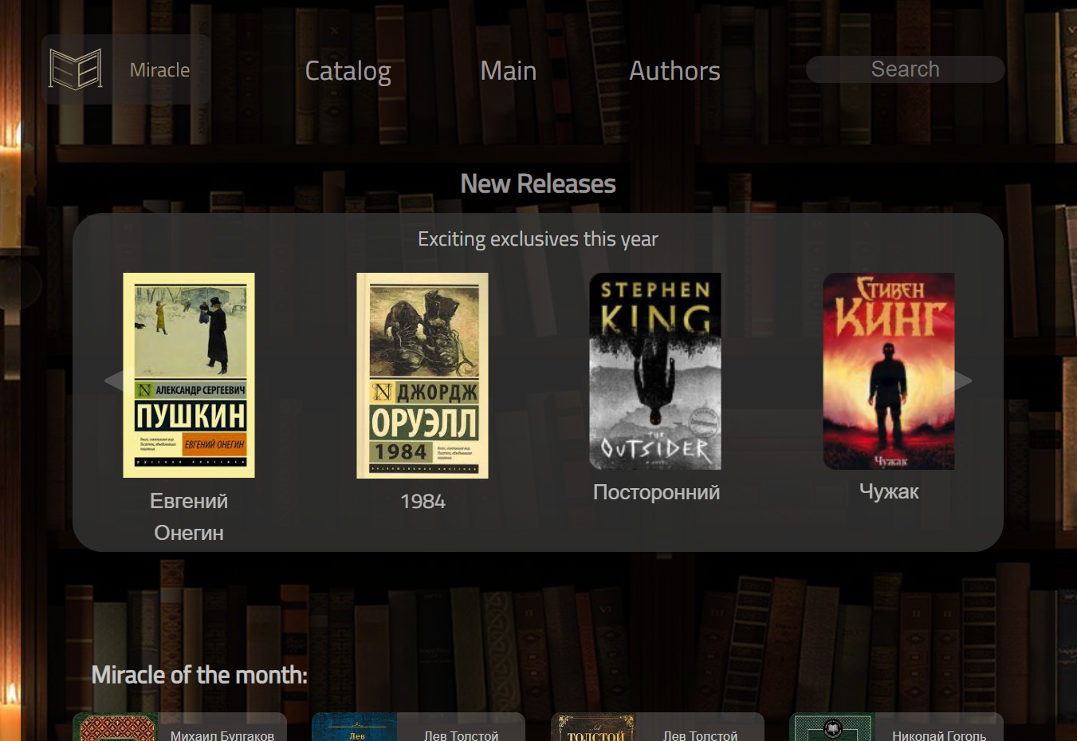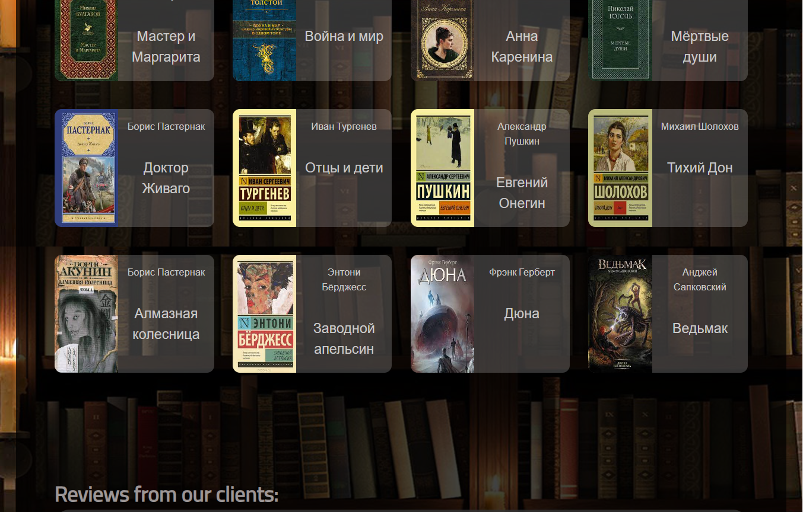

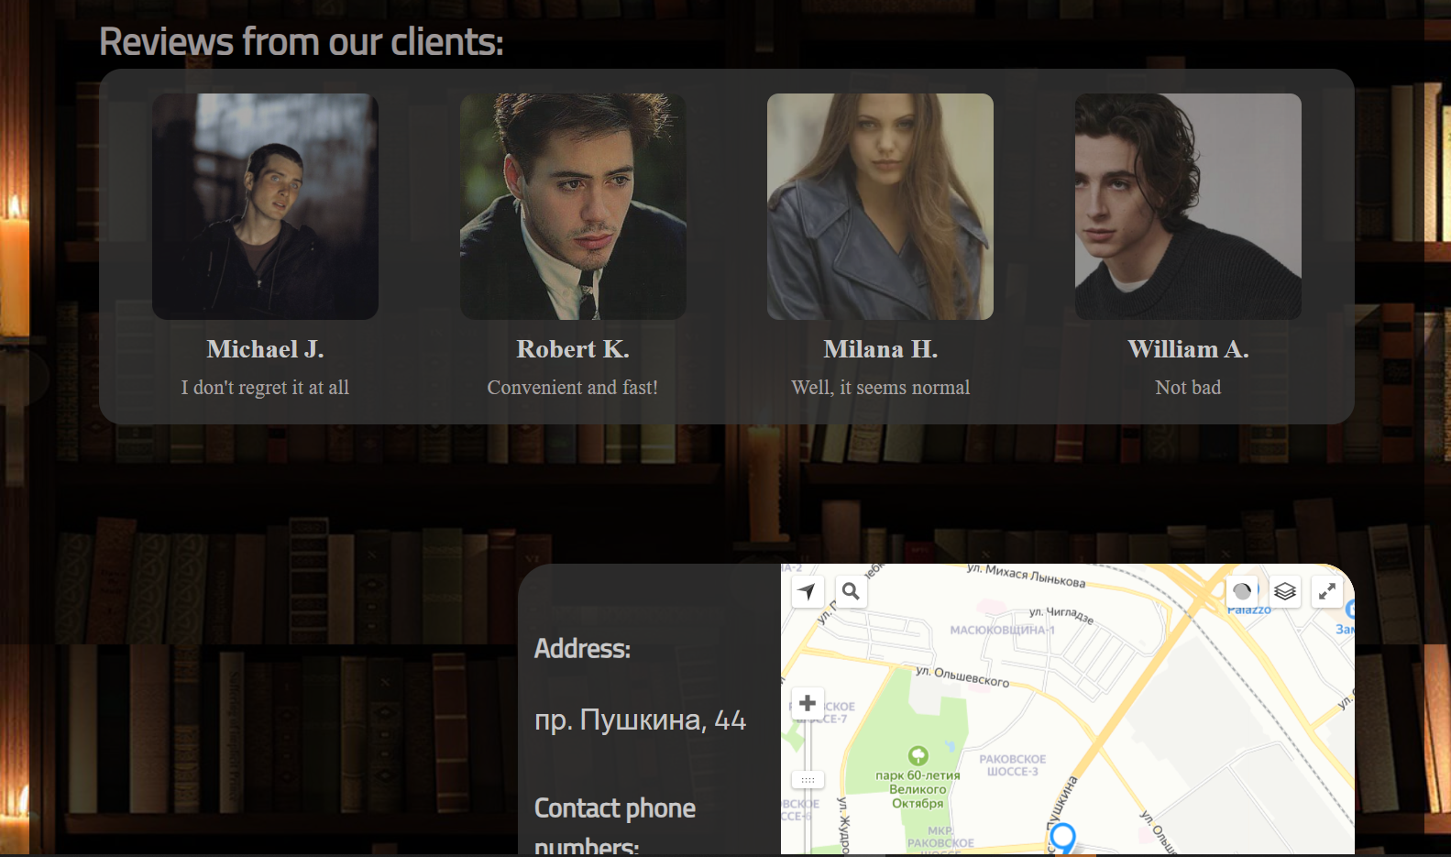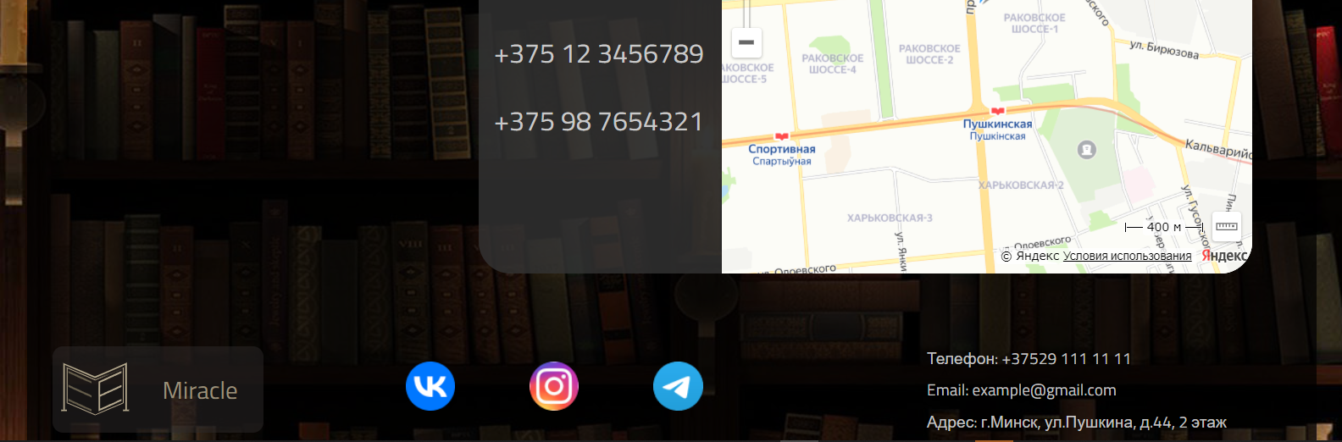

Листинг Д.1—Адаптивность главной страницы при 1024p

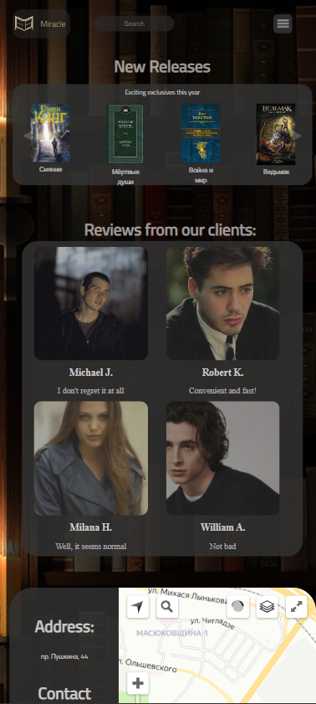

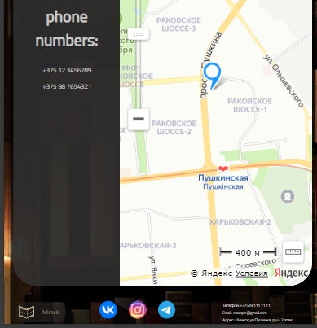

Листинг Д.2 — Адаптивность главной страницы при 450px

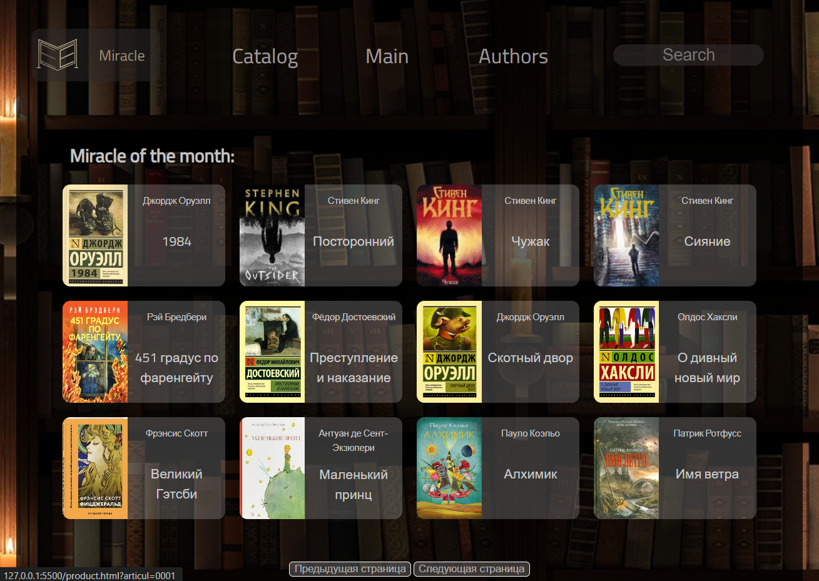



Листинг Д.3 — Адаптивность страницы «Каталог» при 1024px

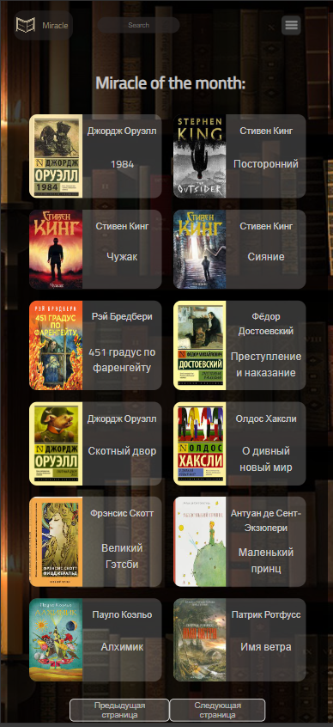



Листинг Д.4 — Адаптивность страницы «Каталог» при 450px

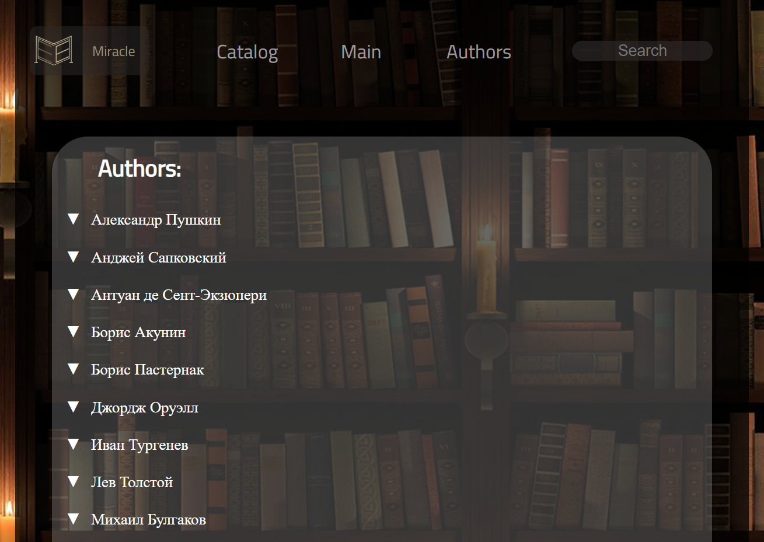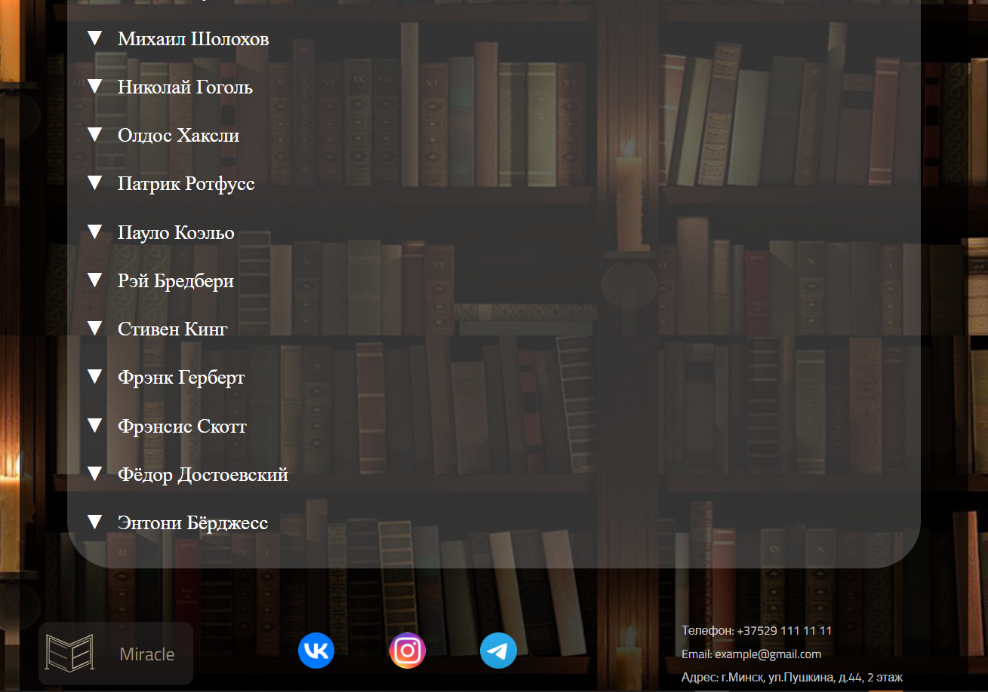

Листинг Д.5—Адаптивность страницы «Авторы» при 1024px

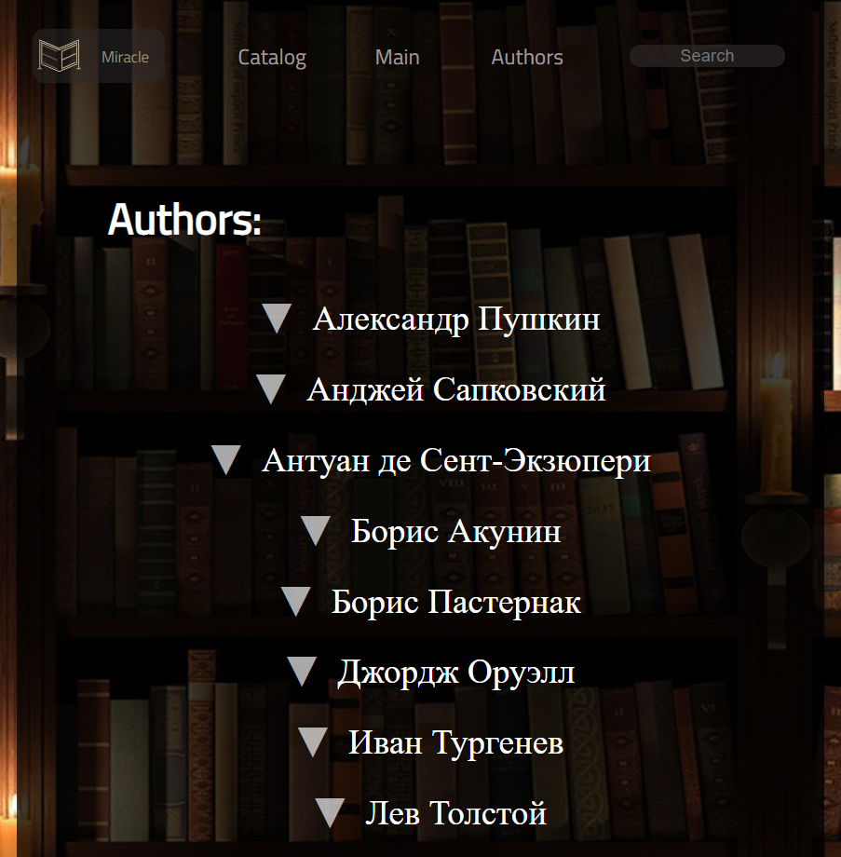

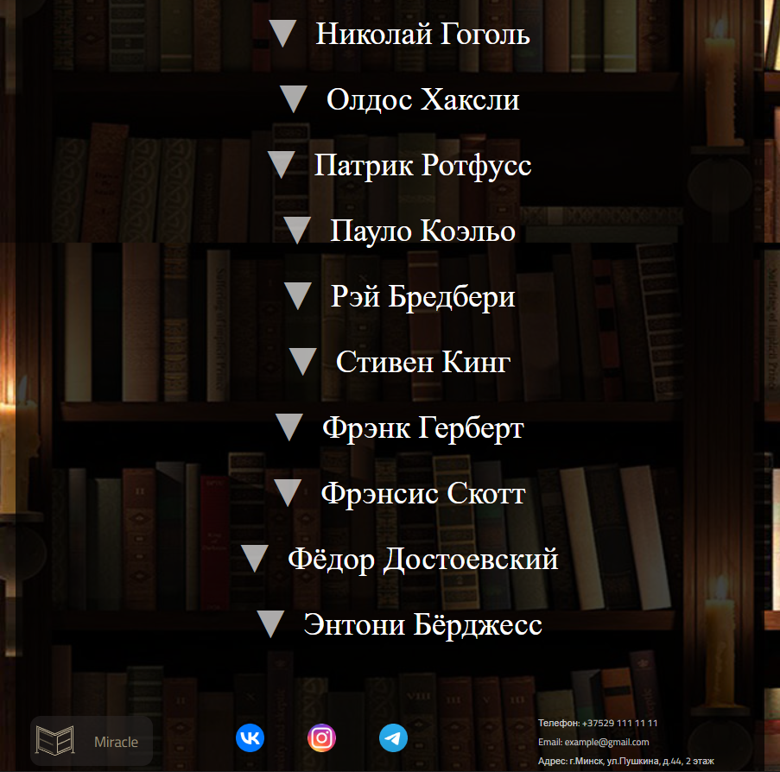

Листинг Д.6—Адаптивность страницы «Авторы» при 750 px

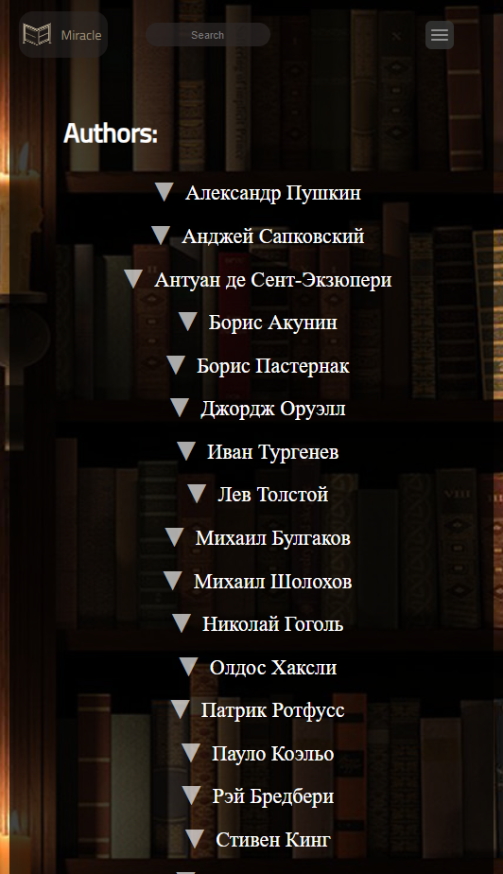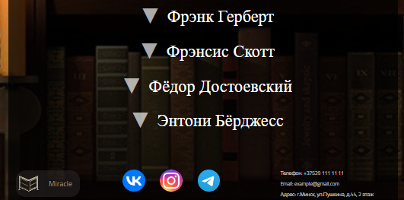

Листинг Д.7 — Адаптивность страницы «Авторы» при 450px

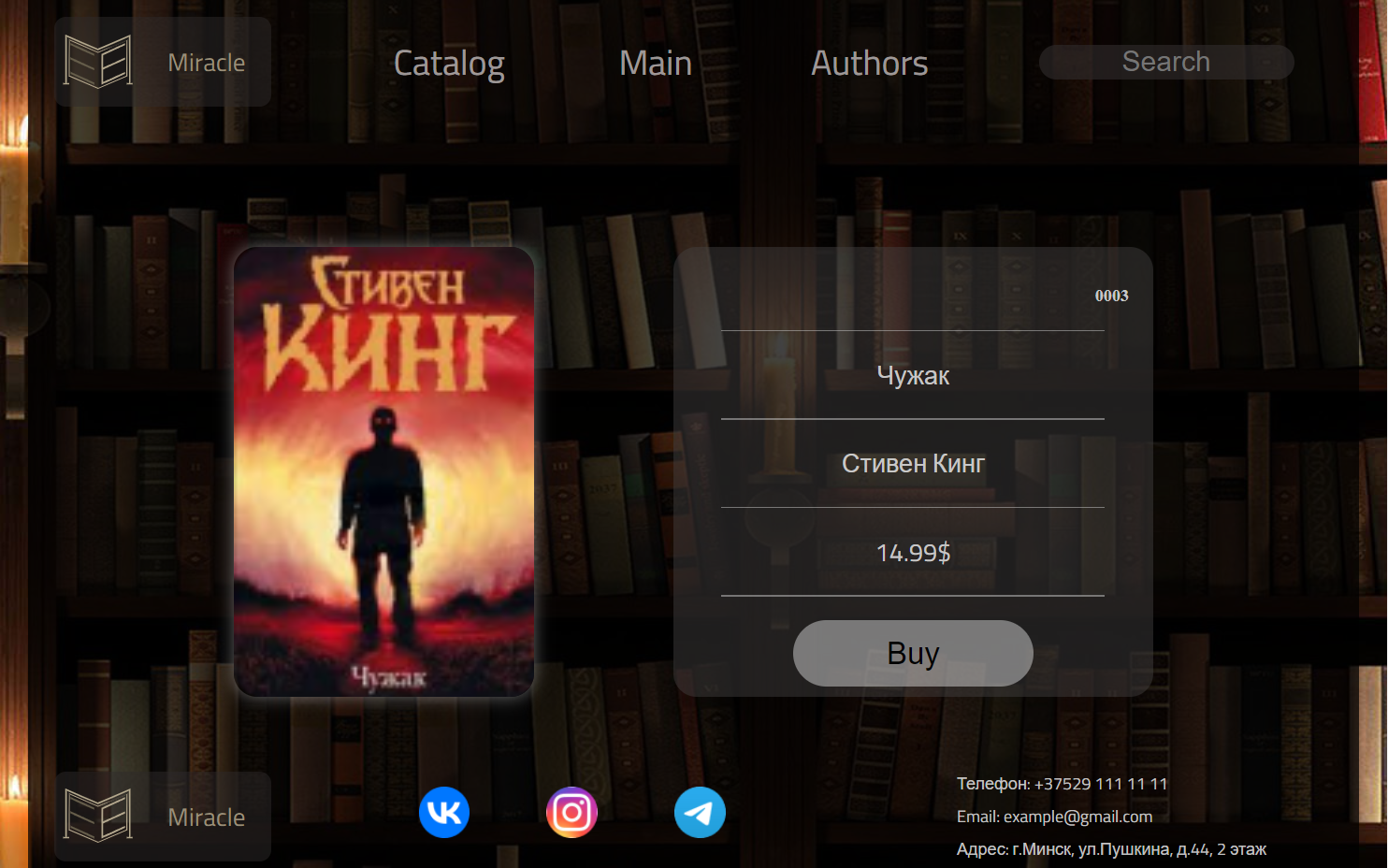

Листинг Д.8—Адаптивность страницы «Продукт» при 1024px

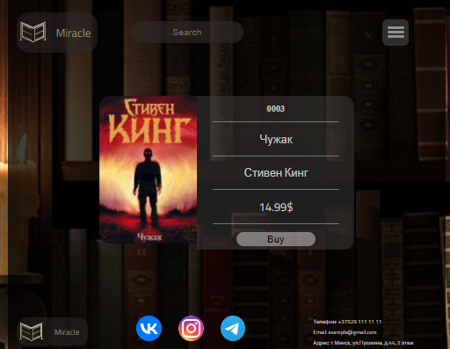

Листинг Д.9 — Адаптивность страницы «Продукт» при 450px

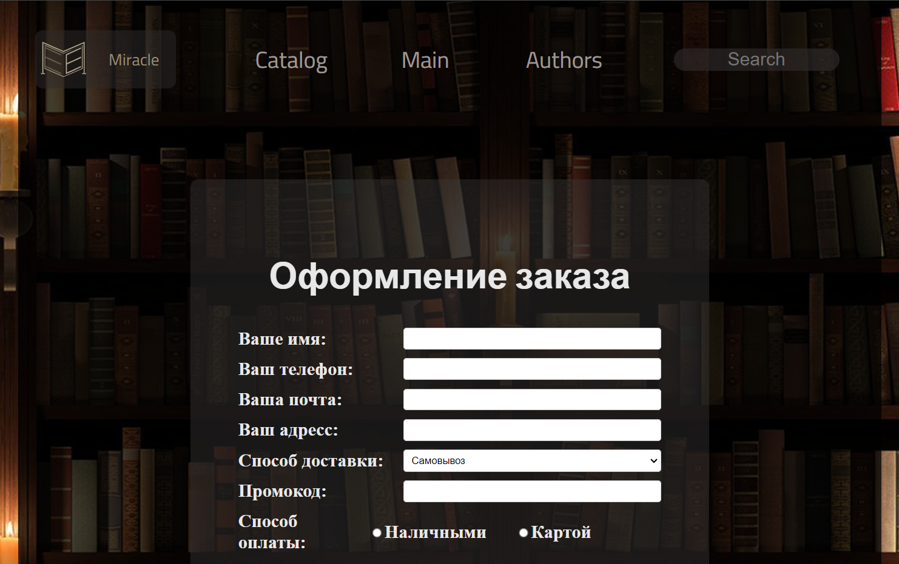 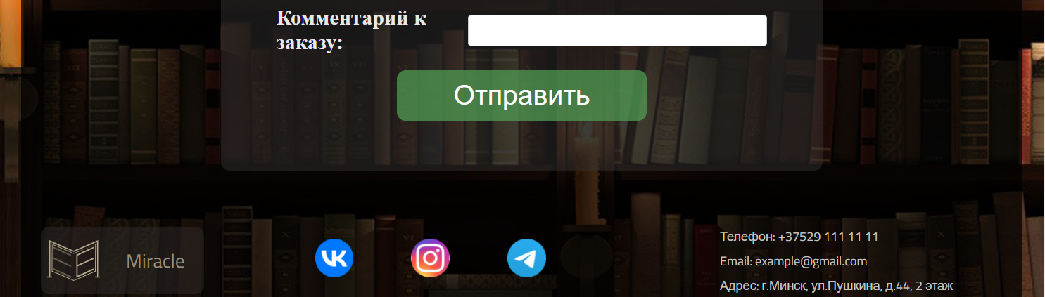

Листинг Д.10 — Адаптивность страницы «Форма» при 1024px

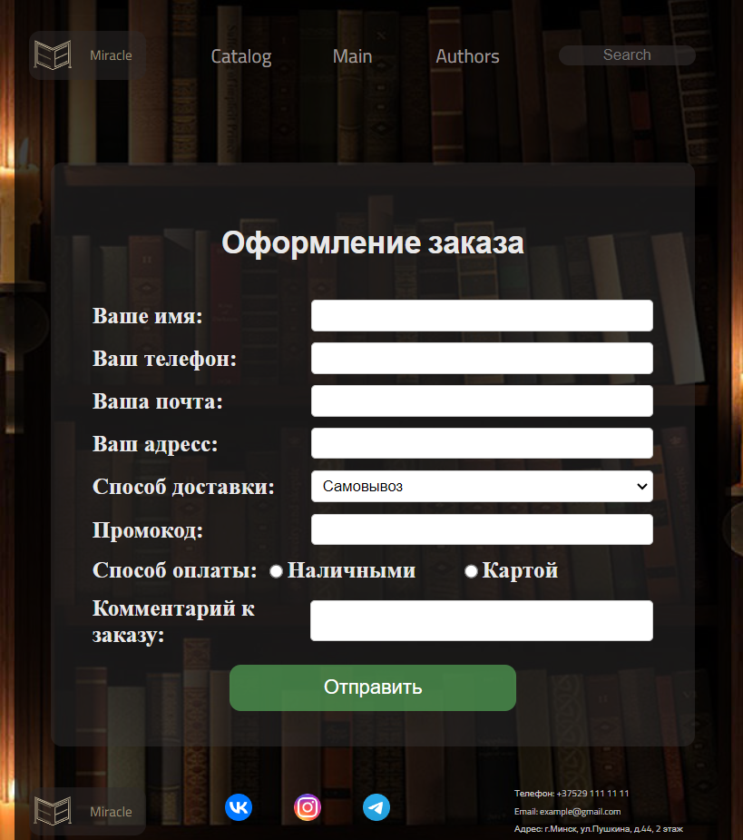

Листинг Д.11 — Адаптивность страницы «Форма» при 750px

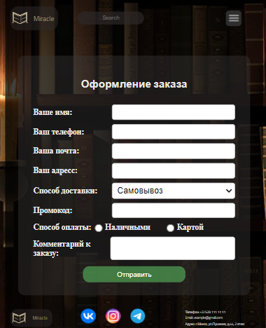

Листинг Д.12 — Адаптивность страницы «Форма» при 450px

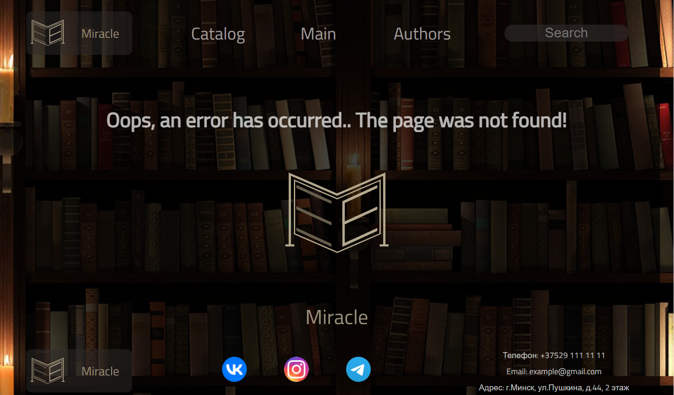

Листинг Д.13 — Адаптивность страницы «Ошибка» при 1024px

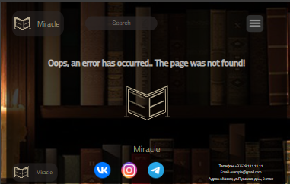

Листинг Д.14 — Адаптивность страницы «Ошибка» при 450px

**ПРИЛОЖЕНИЕ Е. Листинг XML**

<xml>

<book>

<img>images/catalog/cover1.png</img>

<articul>0001</articul>

<name>1984</name>

<author>Джордж Оруэлл</author>

<price>19.99$</price>

</book>

<book>

<img>images/catalog/cover2.png</img>

<articul>0002</articul>

<name>Посторонний</name>

<author>Стивен Кинг</author>

<price>24.99$</price>

</book>

<book>

<img>images/catalog/cover3.png</img>

<articul>0003</articul>

<name>Чужак</name>

<author>Стивен Кинг</author>

<price>14.99$</price>

</book>

<book>

<img>images/catalog/cover4.png</img>

<articul>0004</articul>

<name>Сияние</name>

<author>Стивен Кинг</author>

<price>29.99$</price>

</book>

<book>

<img>images/catalog/cover5.jpg</img>

<articul>0005</articul>

<name>451 градус по фаренгейту</name>

<author>Рэй Бредбери</author>

<price>17.99$</price>

</book>

<book>

<img>images/catalog/cover6.jpg</img>

<articul>0006</articul>

<name>Преступление и наказание</name>

<author>Фёдор Достоевский</author>

<price>21.99$</price>

</book>

<book>

<img>images/catalog/cover7.jpg</img>

<articul>0007</articul>

<name>Скотный двор</name>

<author>Джордж Оруэлл</author>

<price>18.99$</price>

</book>

<book>

<img>images/catalog/cover8.jpg</img>

<articul>0008</articul>

<name>О дивный новый мир</name>

<author>Олдос Хаксли</author>

<price>23.99$</price>

</book>

</xml>

Листинг Е.1 — XML документ

**ПРИЛОЖЕНИЕ Ж. Листинг JavaScript**

$(document).ready(function() {

$.ajax({

type: "GET",

url: "catalog.xml",

dataType: "xml",

success: function(xml) {

var authors = {};

$(xml).find("book").each(function() {

var author = $(this).find("author").text();

var articul = $(this).find("articul").text();

var book = {

img: $(this).find("img").text(),

name: $(this).find("name").text(),

};

if (authors.hasOwnProperty(author)) {

authors[author].push({ ...book, articul });

} else {

authors[author] = [{ ...book, articul }];

}

});

var sortedAuthors = Object.keys(authors).sort();

sortedAuthors.forEach(function(author) {

var authorContainer = $("<div>").addClass("author");

var authorName = $("<div>").addClass("author-name").text(author);

var arrow = $("<div>").addClass("arrow").text("&#9660;");

var authorWorks = $("<div>").addClass("author-works").css("display", "none");

// Iterate through books of the current author

authors[author].forEach(function(book) {

var articul = book.articul; // Get the articul for the current book

var bookContainer = $("<a>")

.addClass("book")

.attr("href", "product.html?articul=" + articul);

var bookImg = $("<img>").attr("src", book.img);

var bookInformation = $("<div>").addClass("information");

var bookName = $("<div>").addClass("nameBook").text(book.name);

bookContainer.append(bookImg, bookInformation.append(bookName));

authorWorks.append(bookContainer);

});

authorContainer.append(authorName, arrow, authorWorks);

$("#authorsContainer").append(authorContainer);

arrow.click(function() {

$(this).toggleClass("active");

if ($(this).hasClass("active")) {

$(this).text("("&#9650;");

} else {

$(this).text("("&#9660;");

}

authorWorks.slideToggle("fast");

authorWorks.css("display", $(this).hasClass("active") ? "flex" : "none");

});

});

},

});

});

Листинг Ж.1 — сортировка по авторам через JS

**ПРИЛОЖЕНИЕ З. Листинг SVG**

<?xml version="1.0" encoding="utf-8"?>

<!-- Generator: Adobe Illustrator 28.3.0, SVG Export Plug-In . SVG Version: 6.00 Build 0) -->

<svg version="1.1" id="Слой_1" xmlns="http://www.w3.org/2000/svg" xmlns:xlink="http://www.w3.org/1999/xlink" x="0px" y="0px"

viewBox="0 0 1440 1440" style="enable-background:new 0 0 1440 1440;" xml:space="preserve">

<style type="text/css">

.st0{fill:#B4A98D;}

.st1{fill:#B6A88D;}

.st2{fill:#665E4B;}

.st3{fill:#B4A88E;}

</style>

<g transform="translate(0.000000,1440.000000) scale(0.100000,-0.100000)">

<path class="st0" d="M9920,10590C7333,9469,7224,9423,7195,9435c-16,7-1226,531-2687,1164c-1462,633-2662,1151-2668,1151

c-5,0-10-17-9-37c1-21,1-1817,0-3990l-1-3953h-180h-180v-120v-120h495h495v120v120h-190h-190v3805c0,2093,3,3805,6,3805

s1159-499,2569-1110c1409-610,2566-1110,2570-1110s1160,500,2570,1110c1409,611,2565,1110,2569,1110c3,0,6-1712,6-3805V3770h-190

h-190v-120v-120h495h495v120v120h-180h-180v3858c-1,2121-1,3919,0,3995c1,75,0,137-2,136C12616,11759,11402,11233,9920,10590z"/>

<path class="st1" d="M2420,10383c0-329-1-1699-2-3045l-3-2447l70-30c39-17,108-46,155-65s146-61,220-94

c324-142,4377-1895,4392-1899c20-6,4112,1763,4546,1964l312,146v3033c0,1827-4,3034-9,3034c-28,0-385-152-2508-1070L7260,8901

l-132,58c-1558,682-4674,2021-4703,2021C2422,10980,2420,10711,2420,10383z M4930,9755c1268-549,2312-1000,2322-1002

c13-4,1365,578,4621,1988l87,38V7879c0-2753-1-2900-17-2905c-10-3-1068-460-2351-1014L7260,2951l-58,26

c-182,81-4601,1991-4619,1997l-23,7v2900v2899l33-13C2610,10759,3662,10304,4930,9755z"/>

<path class="st2" d="M2690,10200c0-131,3-170,13-170c7,0,57-22,112-48c55-27,138-66,185-87c105-46,149-66,320-145

c74-34,153-70,175-80c83-38,332-152,370-170c22-10,85-39,140-64c55-24,138-62,185-84s128-59,180-82c52-24,133-61,180-82

c47-22,126-58,175-80c114-51,143-64,288-132c65-31,120-56,123-56c2,0,32-13,66-29c35-16,128-59,208-95c80-37,163-76,185-86

c22-11,78-35,125-54s186-80,310-136c402-181,558-250,570-250c9,0,11,38,9,153c-4,164-8,176-59,192c-14,4-70,29-125,55

s-143,66-195,90c-108,48-173,78-315,145c-55,26-117,53-138,61c-21,7-50,20-65,28s-88,43-162,77s-168,77-208,95c-40,19-75,34-78,34

s-53,23-112,51s-135,64-168,80c-34,16-64,29-68,29c-3,0-45,19-93,41c-138,65-221,103-323,149c-52,23-135,61-185,85

c-49,23-133,61-185,84s-113,51-135,61c-95,46-277,130-282,130c-2,0-42,18-89,40s-87,40-90,40s-53,23-112,51s-135,64-168,80

c-34,16-64,29-68,29s-55,23-114,51s-125,59-147,69c-150,70-219,100-226,100C2694,10370,2690,10294,2690,10200z"/>

<path class="st3" d="M11645,10311c-33-15-85-39-115-54c-30-14-134-61-230-105s-204-93-240-110s-171-78-300-137

c-129-58-248-112-265-120c-16-8-95-44-175-81c-80-36-173-79-208-95c-34-16-64-29-66-29c-4,0-178-80-271-125c-16-8-109-50-205-94

c-96-43-204-92-240-109s-171-78-300-137s-262-119-295-135c-33-15-112-51-175-80c-175-79-187-84-303-139c-60-28-110-51-112-51

c-4,0-109-48-230-104c-27-13-58-26-67-29c-11-4-19-21-23-49c-3-24-4-1164-3-2535l3-2491l195,78c107,43,232,97,278,119

c45,23,85,41,87,41c3,0,42,17,87,39c46,21,115,53,153,71c39,18,106,50,150,70c44,21,127,58,185,83s139,61,180,80s230,106,420,192

c190,87,377,172,415,190c39,18,117,54,175,80c168,76,179,81,305,140c66,31,142,66,170,77c27,11,54,23,60,27c5,4,28,15,51,24

c22,8,78,34,125,56c46,22,242,112,434,199c193,88,367,168,388,178l37,18v158c0,87-2,158-4,158c-5,0-444-200-666-303

c-41-19-122-56-180-82s-127-58-155-70c-27-13-81-37-120-55c-38-17-88-40-110-50c-22-11-94-44-160-73c-66-30-149-68-185-85

s-195-90-355-162c-159-73-321-146-360-164c-38-18-142-66-230-106s-193-87-233-106s-119-55-175-80c-253-115-316-143-377-172

c-156-74-309-140-314-134c-3,3-6,464-6,1024v1019l44,19c24,10,77,34,118,53c40,20,204,95,363,167c160,73,317,144,350,160

c33,15,107,49,165,75c139,63,191,86,275,125c39,18,99,46,135,62s83,38,105,48s92,42,155,70c63,29,147,67,185,85

c39,18,115,53,170,78s138,63,185,85c47,21,128,58,180,82s133,61,180,82c47,22,126,58,175,80c114,51,143,64,288,132

c65,31,120,56,122,56c3,0,37,15,77,34c40,18,98,45,128,59s90,41,133,61s83,36,88,36s9,72,9,169v169l-142-65c-79-35-165-75-193-88

c-182-85-256-119-300-137c-27-11-54-23-60-27c-5-4-28-15-51-24c-22-8-78-34-125-56c-46-22-327-151-624-286

c-297-136-567-259-600-275c-33-15-107-49-165-75s-127-58-155-70c-27-13-81-37-120-55c-38-18-92-42-120-55c-27-12-97-44-155-70

s-136-62-175-80c-292-136-624-285-634-285c-8,0-10,264-9,1022l3,1023l35,18c19,9,80,37,135,61s134,60,175,79s154,71,250,115

s209,95,250,114c41,20,118,54,170,78s127,57,165,75c39,18,117,54,175,80c160,72,176,79,314,144c70,34,130,61,132,61

c5,0,180,79,294,133c41,19,147,67,235,107s192,88,230,106c39,18,201,91,360,164c160,72,319,145,355,162c66,31,272,125,323,146

l27,12v160c0,88-3,160-7,160C11708,10339,11678,10327,11645,10311z"/>

<path class="st2" d="M2690,7827v-173l78-36c42-20,124-57,182-83s138-62,178-81s119-55,175-80s138-63,182-84c44-20,127-58,185-84

s123-55,145-65c22-11,101-47,175-81c74-35,168-78,208-96c40-19,74-34,77-34c2,0,52-23,112-51c146-68,170-79,303-139

c63-28,147-66,185-85c39-18,113-52,165-75c52-24,131-59,175-80s127-59,185-84c58-26,123-55,145-66c163-78,270-125,330-147

c39-14,135-56,215-93s190-87,245-110s135-60,177-81c43-22,82-39,88-39s10,61,10,170v169l-47,21c-27,12-100,43-163,69

c-63,27-149,64-190,84c-41,19-115,53-165,75c-49,22-130,59-180,82c-49,23-123,57-162,76c-40,19-75,34-78,34c-5,0-59,25-252,116

c-50,24-95,44-99,44c-3,0-34,13-68,29c-156,75-298,141-302,141s-70,30-189,85c-27,13-86,40-130,60s-102,47-130,60

c-27,13-70,32-95,43c-51,22-277,127-387,178c-40,19-75,34-78,34s-51,22-107,49c-166,78-238,111-244,111c-5,0-52,22-261,121

c-57,27-105,49-108,49c-5,0-81,35-235,107c-52,25-112,52-135,61c-22,9-53,24-70,34c-16,10-33,18-37,18

C2693,8000,2690,7922,2690,7827z"/>

<path class="st2" d="M2692,5444c2-136,6-168,18-175c8-5,40-19,70-33c76-33,336-153,385-176c22-11,90-42,150-69c61-26,144-64,185-84

c41-19,118-54,170-77s133-60,180-82s126-58,175-80c50-22,126-57,170-78c69-32,172-79,330-150c70-32,328-151,391-181

c34-16,64-29,66-29c3,0,59-25,124-56c140-65,174-81,274-124c41-18,134-60,205-93c72-32,148-68,170-78s90-41,150-69

c61-29,155-72,210-97s177-83,270-129c94-46,182-86,198-90l27-6v166v166l-52,26c-29,15-125,60-213,99c-377,171-501,228-619,285

c-69,33-128,60-130,60c-5,0-88,38-231,105c-175,82-236,109-280,127c-27,11-61,26-75,33c-14,8-83,41-155,73c-71,33-160,74-198,91

c-37,17-69,31-72,31s-58,25-123,56c-64,31-145,69-178,85c-34,16-65,29-69,29s-45,18-91,40c-144,69-254,120-259,120

c-3,0-38,15-78,34c-184,86-239,112-342,157c-60,27-128,58-150,69c-75,37-277,130-282,130c-4,0-47,19-212,96c-51,24-98,44-103,44

S2691,5536,2692,5444z"/>

</g>

</svg>

Листинг З.1 — логотип SVG